卡牌系统
  - ——功能设计说明书

目录
一、前言 3
二、正文 4
1. 系统流程 4
2. 入口与主框架 7
3. 材料取得与牌库 13
4. 详情、版本与来源 18
5. 选用、撤换与出示 21
6. 结果反馈与演出 24
7. 通用操作与保存 37
三、资源汇总 39
附件一 关卡配置 40

一、前言

1. 系统概述
卡牌系统是游戏的核心推理玩法。玩家从调查取得的证据、证言和已有推论中选择依据，核对人物的说法，或解答调查中提出的问题。核对后可以确认事实、更正说法，也可以形成新的推论，继续用于后续调查。
材料以办案手册中的卡片呈现。玩家选择需要核对的问题后展开选材界面，出示材料后查看人物回应或推理结果；新推论由玩家主动收下。

2. 设计目的
让调查中取得的信息成为解题的依据。玩家需要判断一份材料能够说明什么，找出它与人物说法、其他线索之间的联系，再通过出示材料推进调查。
已经确认的事实和推论可以继续用于后续问题，让推理逐步深入。普通核对给出清楚的回应，关键矛盾被排除、重要推论形成时配合完整演出，突出这次发现带来的进展。

3. 系统边界
本系统负责材料的取得与更新、核对目标的选择、选材与出示判定、推论的收下，以及已确认成果和实际依据的记录。
材料的收藏、分类、详情、版本、来源和交谈记录使用《办案手册》的共用界面，读取同一份材料与记录。场景调查、会话内容、案件推进和正式指认由对应系统负责，卡牌核对按配置向这些流程提供结果。
核对界面的展开、收起和返回见正文第2节；推论取得、失败与重试见第6节；保存与恢复使用《存读档》的共用规则。
文字与素材：人物、台词、材料正文和结论由内容配置提供，按钮与提示读取《游戏初始化与开始》的共用文字。原型中的灰条、素材位用于说明布局，具体案件内容另行配置。

二、正文

1. 系统流程

1.1 整体玩法流程
玩家从调查或普通问话进入待核问题，临时展开对局，选择目标和材料，再点击出示。说法核对需要选择已经听过的原话，自主推理在点击问题入口时即选定目标。反馈结束后收起选材界面，显示完整回应或推理结果；普通结果由玩家继续，新推论先等待收下。
材料只证明部分内容或仍不足时，玩家可以补充、重新选材或稍后核对。只有命中明确错误关系才扣容错；归零后停在失败页，等待重试或返回原入口。各稳定页面均可检视已取得材料，关闭后返回原处。
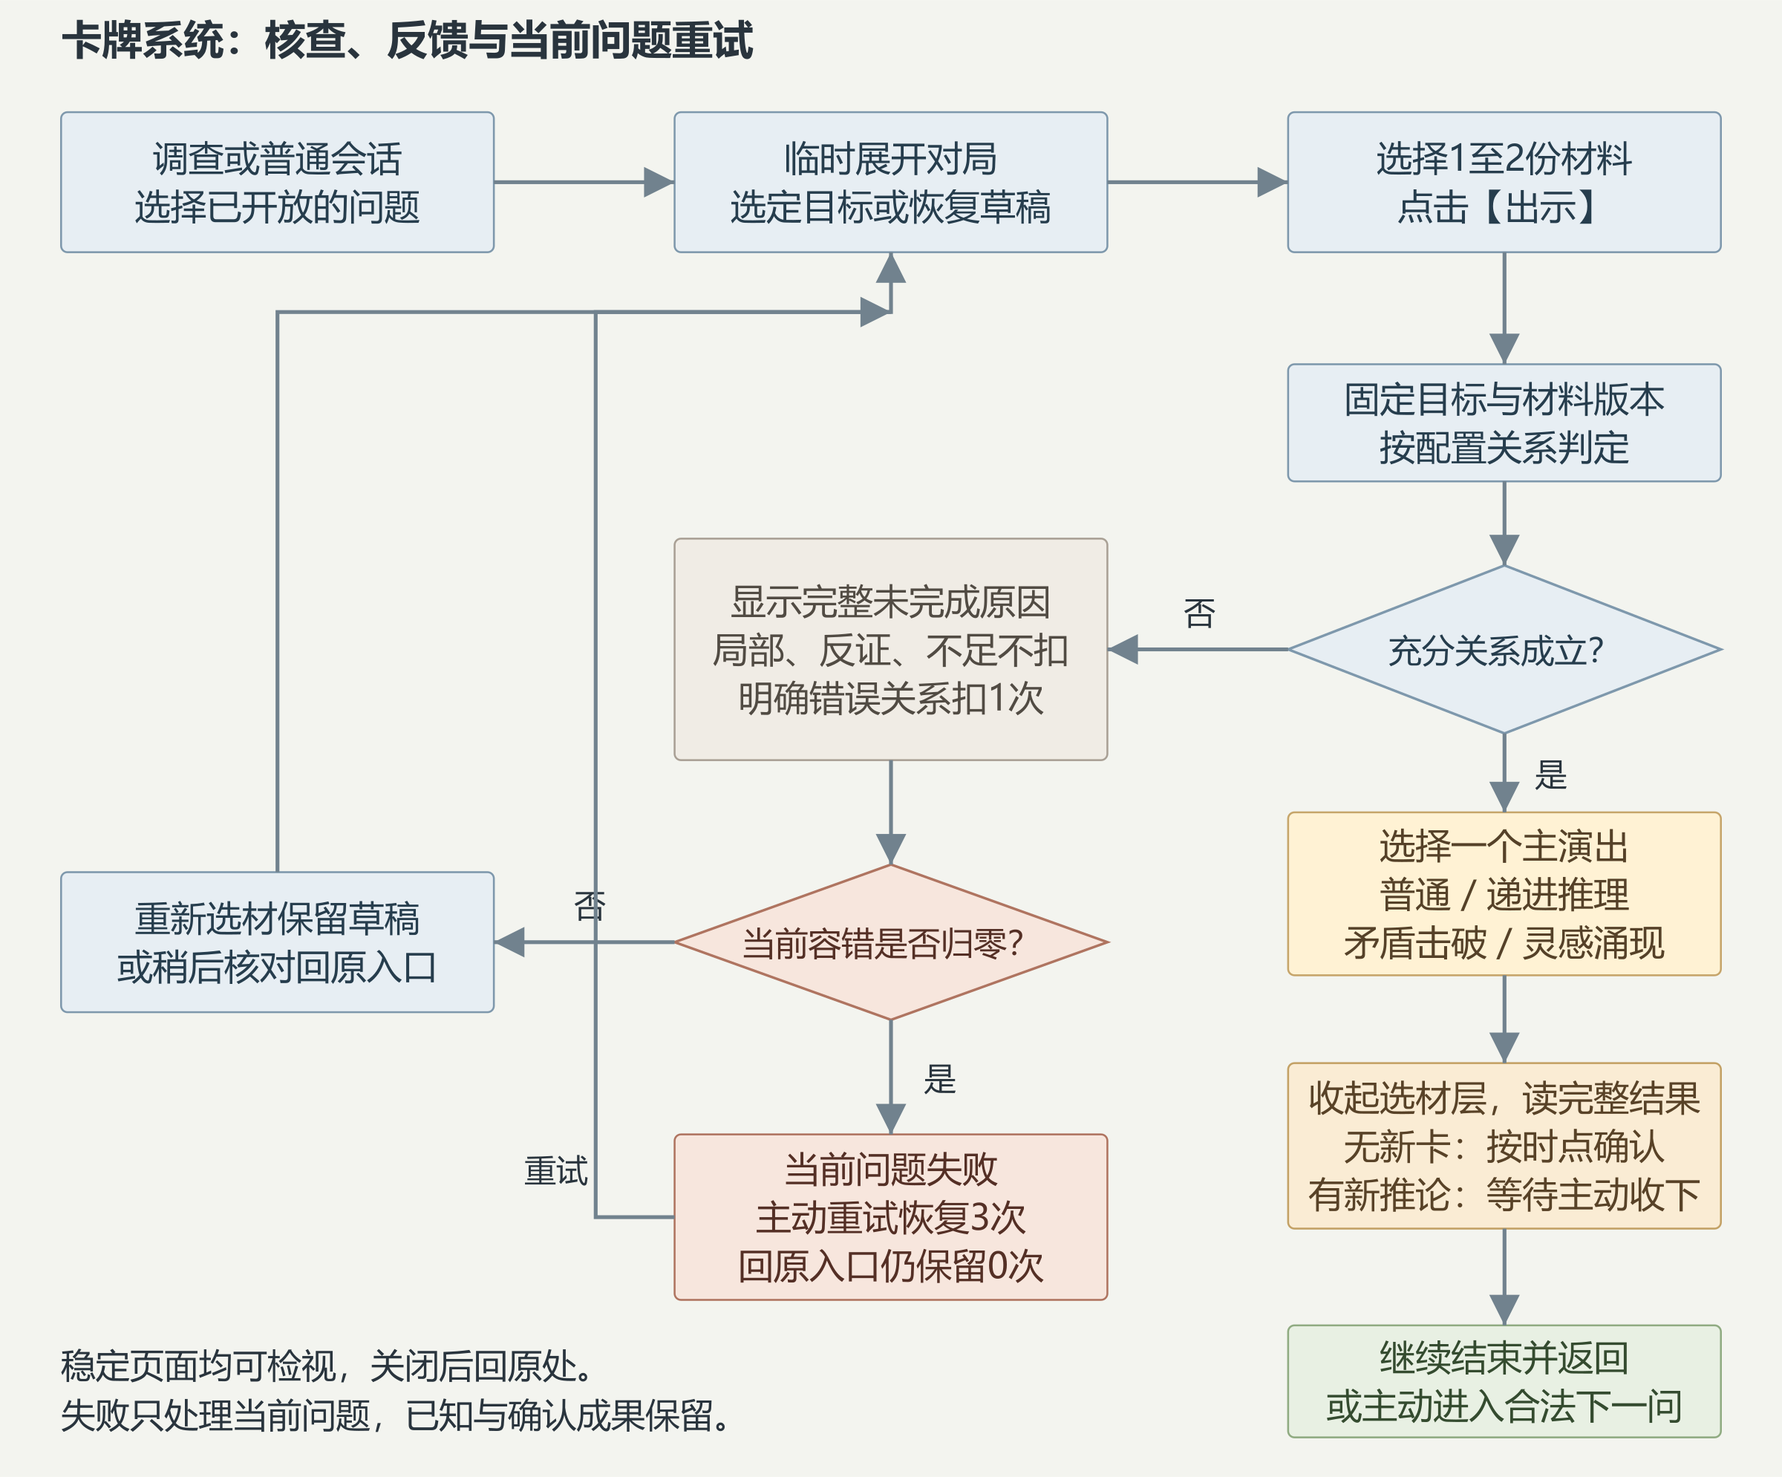
图 1 卡牌系统主流程
图注：充分判定后检查关键演出条件，反馈结束再显示完整回应或待收推论；矛盾击破与灵感涌现的触发条件见图 2。

1.2 核心机制触发
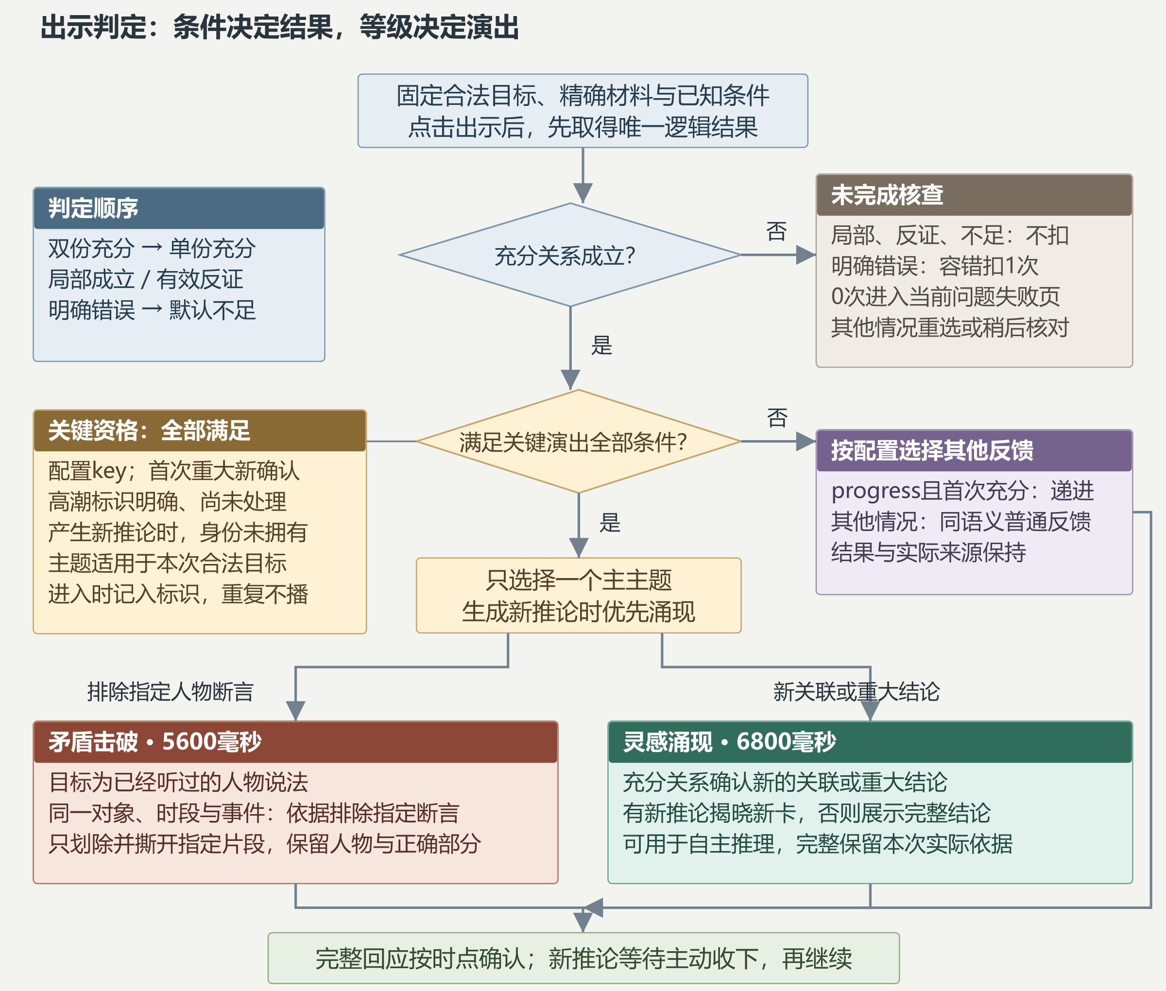
图 2 出示判定 核心机制的触发条件与结果去向
图注：出示时固定目标、材料版本和已知条件，按双份充分→单份充分→局部成立／有效反证→明确错误→默认不足判定。左右槽不影响匹配；一份已经充分时，无关第二份不进入实际来源，也不扣容错。两种目标共用此顺序。
同一条件分支中的条件需要全部满足，不同分支满足任意一个即可。观察条件只读取所选材料版本。同一优先级的有效关系应指向同一成果，指向不同成果时须在内容接入前修正。

1.3 基础规则
证据、证言、推论共用同一份牌库，类型用于区分材料来源。材料不消耗，转交物件后仍保留对应记录；选材、整理、阅读和出示均不扣除行动点、费用，也不推进游戏时间。
对象 | 规则
材料 | 同一身份只对应一张卡牌；更新保留旧版，不增加材料数量
当前说法 | 玩家已经听过、可供核查的原话，不进入牌库
推理问题 | 已经开放、可由玩家主动选择的目标，不进入牌库；使用同一套材料与判定规则
出示材料 | 最多选择2份不同身份的材料；一份材料充分时即可成立，选用后保留所选版本
待收推论 | 玩家可以阅读完整预览；收下后才入库并可供选用，该结果包含的说法更正与内容解锁同时生效

1.4 核查结果
结果语义 | 成立条件与变化 | 继续操作
支持 | 实际依据充分证明指定范围；说法核对保留原话，自主推理记录已确认内容 | 继续或回查依据
限定说法 | 说话人没有亲见，或转述、推断超出其可知范围；撤去无法保证的部分，保留已知内容 | 阅读完整更正后继续
排除矛盾 | 同一对象、时段与事件的实际依据直接排除指定断言；缺少证据只判不足 | 阅读排除范围与更正，人物反应不代表认罪
形成推论 | 来源与条件完整，形成玩家尚未拥有、可继续用于核查的新命题；单纯重述原卡不生成推论 | 阅读回应后进入待收，收下时入库并执行更正与解锁
局部成立 | 只确认部分内容，并显示可用的补充入口 | 玩家主动补充或重新选材
不足或有效反证 | 说明材料能够证明的范围，保留所选材料；没有匹配关系时默认不足 | 撤换、继续问话或稍后核对，不扣容错
明确错误 | 命中已配置的对象、时段或证明范围错置，完整说明原因；本次扣1次容错 | 尚有次数时重选或稍后核对；归零进入失败页
重复成果 | 回看已经确认的结果 | 不重复发卡或覆盖原来源

普通排除显示完整更正，普通关联生成推论时进入待收，不生成卡牌时显示完整回应；此前选用的卡牌和持有数量保持。短反馈仍显示原句、实际来源和成立范围，完整击破与涌现的选择条件见1.5。

1.5 反馈等级与准入
充分条件与反馈等级分别配置。同样成立的结果可以使用不同强度的反馈，更正、推论收下和内容解锁遵循同一套规则。等级默认使用普通反馈，递进推理突出本次新增确认，关键突破用于主要方向改变、重要解释排除或阶段证明链闭合。
等级 | 使用条件 | 表现与记录
普通反馈 | 默认等级；取得、更新、局部、不足、明确错误及重复回看 | 使用6.1的短反馈；归零另显示失败页，规则见6.9
递进推理 | 核查充分成立，并首次确认新的范围、事实或普通推论；无需排除矛盾 | 时长参考3200ms，突出本次新增确认，复用已有完成记录判断重复，不使用高潮标识
关键突破 | 充分成立且配置为关键结果，本次认识转折尚未完成，高潮标识尚未使用；生成推论时还要求该推论尚未拥有 | 击破5600ms、涌现6800ms，同一次结果只播放一个主演出

自主推理没有人物断言时，不播放原话碎裂，可以使用递进推理或关键涌现。反馈等级不增加出示槽数量，也不将前次确认自动放入本次出示槽。
触发选择：首次充分的新确认按配置使用普通或递进；关键结果还须满足表中全部条件。击破用于直接排除指定人物断言，涌现用于形成新关联或揭示重大新确认；两者同时符合且生成新推论时使用涌现。关键资格不足时使用同语义普通反馈，结果正常生效。
播放频率：同一认识转折在当前进度只播放一次，每次出示最多一个主高潮；等价解法共享高潮标识。重复成果只回看原记录。关卡可参考2—3次递进后安排一次关键转折，不设时间冷却、随机触发或累计点数；问题数量和顺序继续由关卡配置。
表现选择在结果组执行前固定。等级、主题与是否生成卡牌分别配置，更正和解锁仍按原时点执行；规则与字段见接口第7节。

2. 入口与主框架

2.1 进入与返回
对局默认收起。调查画面显示当前地点、调查热点和功能入口；普通会话显示人物、完整台词和话题，均不常驻目标说法、两个出示槽和底栏五张卡。会面页区分普通话题与待核问题，玩家主动选择待核问题后，才展开选材界面。已经完成的核查显示【回看】入口。
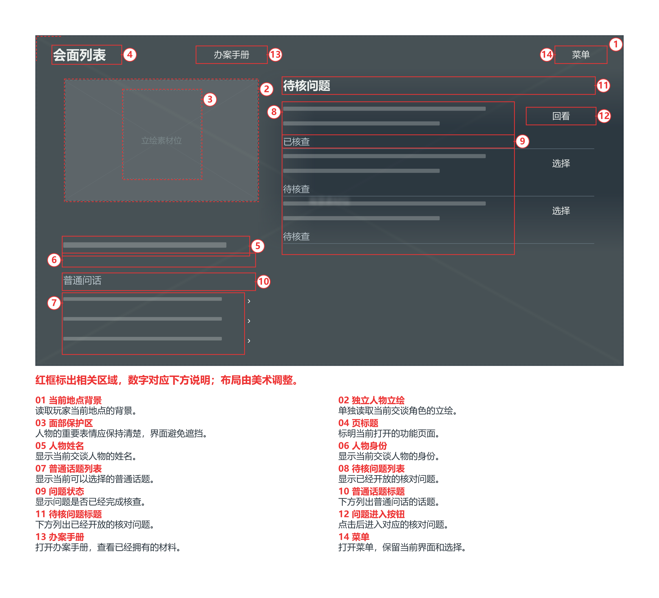
图 3 会面页 普通话题在左，待核问题在右
图注：左侧话题进入普通问话，右侧问题进入材料核对。已完成的问题显示回看入口。
首次进入问题时，两个出示槽里都还没有放入卡牌，牌库使用五卡底栏。说法核对的目标尚未选定；自主推理在玩家点击已开放的问题时已经选定目标，无需再次确认。再次进入同一个问题时，恢复上次的目标、材料版本、卡牌所在的出示槽、底栏或网格视图，以及浏览位置；进入另一个问题时清除旧问题的选择记录。
各问题的容错分别保留，退出和重入不补次数。已经归零的问题重新进入失败页；点击【重试】后再按上述目标规则进入，处理见6.9。
在稳定选材页点击【收起对局】，或在没有上层窗口时按Esc，可保留草稿并回到原调查画面或会话。收起不推进流程，也不触发自动保存。打开菜单或窗口失去焦点只暂停当前页面。
出示后自动收起选材界面。短反馈或主演出结束后，底栏和两个出示槽退场，完整回应使用普通会话布局；自主推理显示完整结果。本次实际依据和尚未结束的结果继续保留，点击【回看依据】读取本次使用的材料版本。
核查成功后，玩家点击【继续】或已配置的下一问选项，结束本次结果并清除草稿。局部成立或材料不足时，点击【重新选材】恢复此前选择的卡牌及其所在出示槽，点击【稍后核对】则保留草稿并回原处，问题仍未完成。新推论使用独立结果页，操作见6.6和6.7小节。
检视入口：调查、普通问话、稳定选材、网格、完整回应、待收和已收页面均可点击【办案手册】或按I。材料与交谈记录按手册正文3—7查阅；关闭后恢复原节点、阅读位置、来源层级和焦点。精确目标、两个出示槽中的材料版本及结果保持，不代替出示、收下或继续；未收推论只在待收页预览。
【交谈记录】定位当前实际会面段，查阅已听原话与已生效归纳；关闭后恢复原节点、原句或选项及阅读位置，不重播或推进。展示见手册正文7.1“已听会面段与默认阅读”、7.3“旧话与更正”。
只有配置明确的连续演出、完整击破与涌现、900ms收卡，以及不可中断的结果提交会临时禁用检视，并显示恢复条件。普通对白和稳定回应默认允许检视；普通短反馈或界面开合可先显示最终状态，再打开检视。锁定期间的检视请求直接拒绝，演出结束后由玩家重新操作。
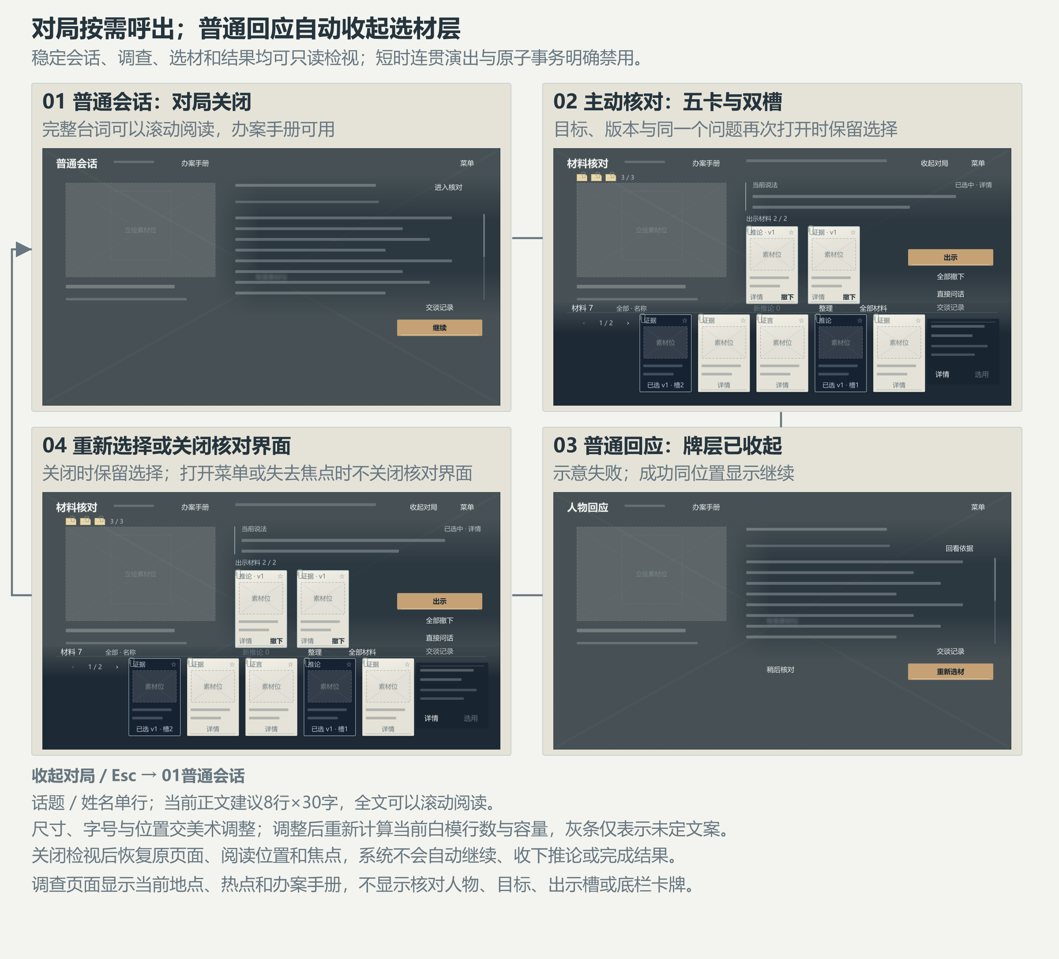
图 4 对局临时层 呼出、出示后收起与检视返回
图注：普通会话正文当前可显示8行，超出部分在正文区滚动阅读。对局呼出250ms、收起200ms，检视打开200ms、关闭150ms；这些动作只切换界面，返回时保留节点和视角，已经生效的更正保持。各图尺寸、字号和可见行数均为当前示意值，美术调整布局后重新核算，全文保留。
音效：对局呼出时60ms轻滑纸，收起时80ms纸滑回；检视打开时45ms轻翻纸，关闭时35ms干纸回声。声音低响、短尾，在界面稳定前收住，不配成功和弦。

2.2 界面构成
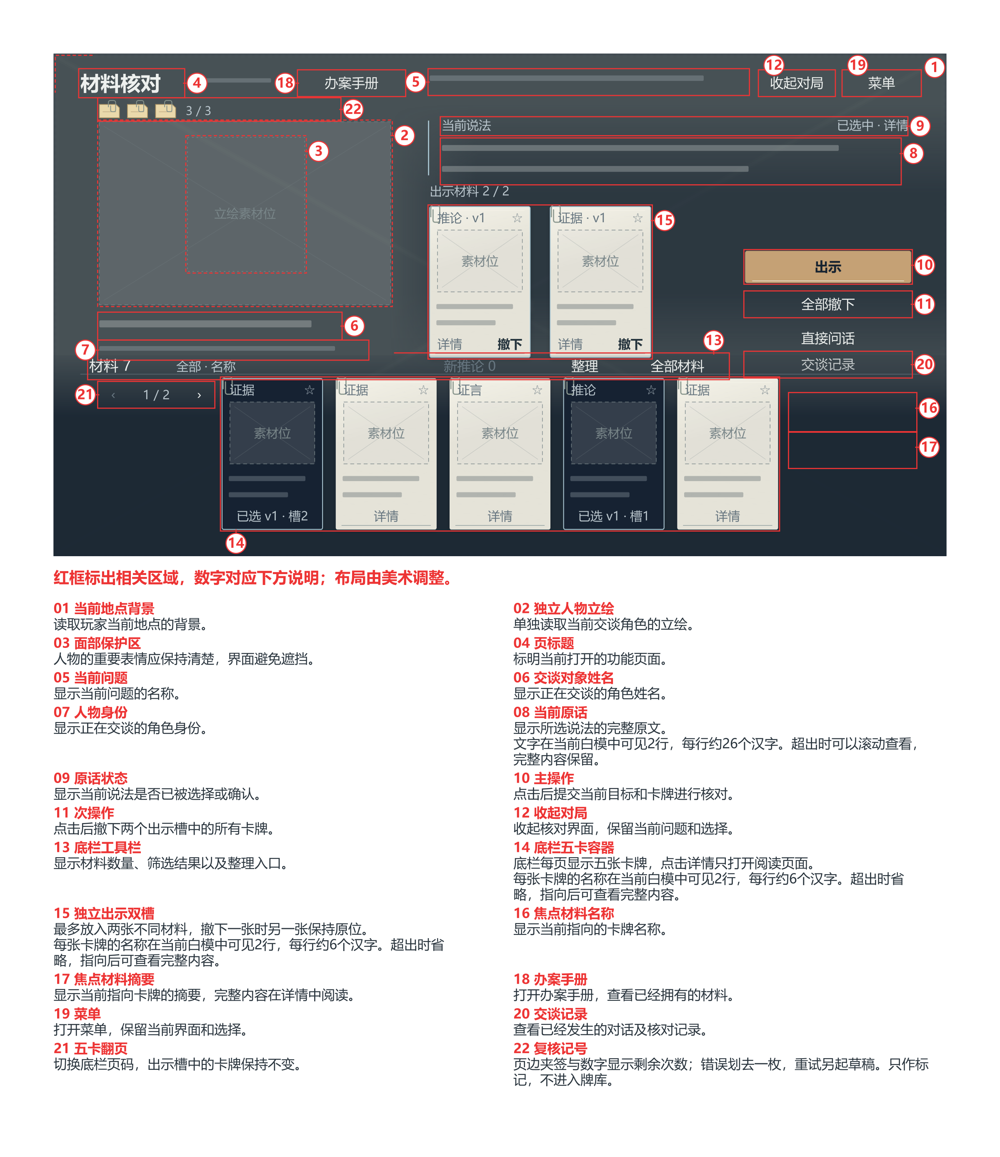
图 5 质问主界面 目标和两份材料
图注：点击当前说法选定目标；右侧两处引用夹位分别保留材料，撤下一张时另一张保持。底栏原位置显示暗色占位。页角三枚夹签式复核记号表示当前问题剩余次数，数字为辅助；记号不可拖选，不进入牌库，位置与造型由美术调整。
图注：选材焦点名称当前显示2行，每行约8个全角字；摘要显示2行，每行约9字，超出部分省略后打开详情阅读。这是图5的实际调用容量，尺寸和字级可调整，完整文字保留。
图注：读取当前地点背景，显示当前交谈对象的独立立绘。其他角色发言时只切换台词署名与正文，左侧交谈对象保持；灰条表示待配置的文字。
点击【出示】提交当前目标和材料；【全部撤下】清空两个出示槽；【直接问话】收起选材界面并进入普通话题。如果会话没有转场，返回后可以恢复同一个问题的草稿。顶栏提供【办案手册】【收起对局】【菜单】，右侧会话工具提供【交谈记录】；底栏提供新推论、整理、全部材料和翻页入口。
图注：图 5为对局展开状态。【收起对局】关闭整个选材界面，【全部材料】只切换为网格视图。普通问话和出示后的回应布局见图 4。
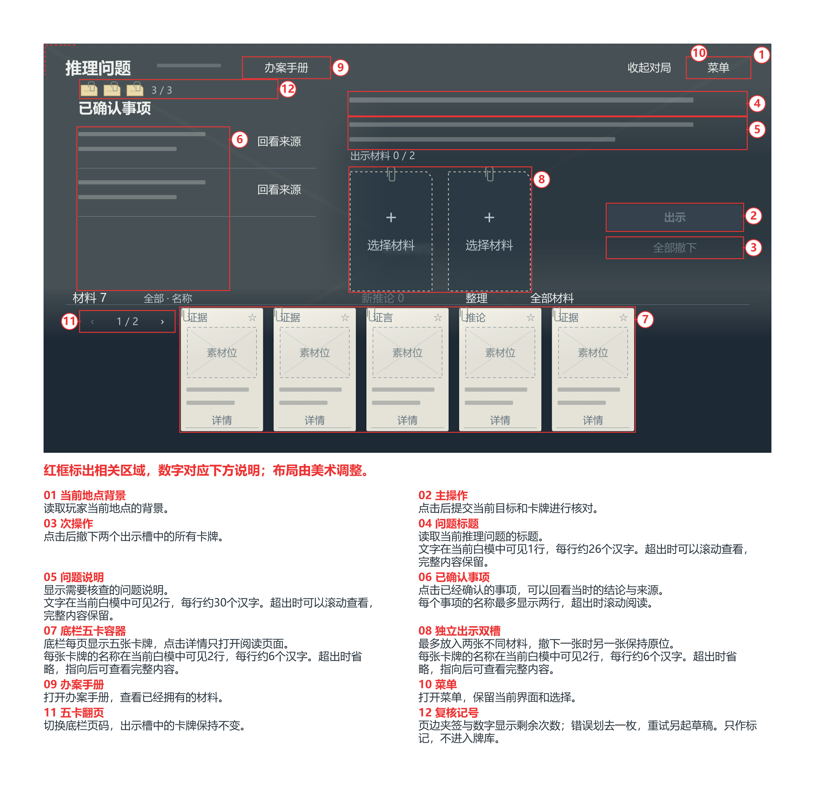
图 6 自主推理界面 问题说明与已确认事项
图注：右上显示当前问题标题与说明，左侧列出相关已确认事项；没有交谈对象时，不加载人物立绘。目标、两个出示槽、底栏和牌库操作与说法核对共用；点击问题入口后目标已选定。【办案手册】只打开检视，不自动配对或触发判定。

2.3 地点、人物与显示分层
问话与质问沿当前地点进行。背景与人物立绘分层读取，问话时背景轻度虚化，阅读材料时加强虚化；关闭阅读后恢复原画面，强度由美术调整。
收起对局回调查时，移除核对用立绘并恢复原人物、热点、视角和焦点；回会话时保留同一交谈对象与当前有效节点。转场成功后以新地点作为返回位置，多人演出按配置切换场景和人物，详细读取约定见接口第4节。
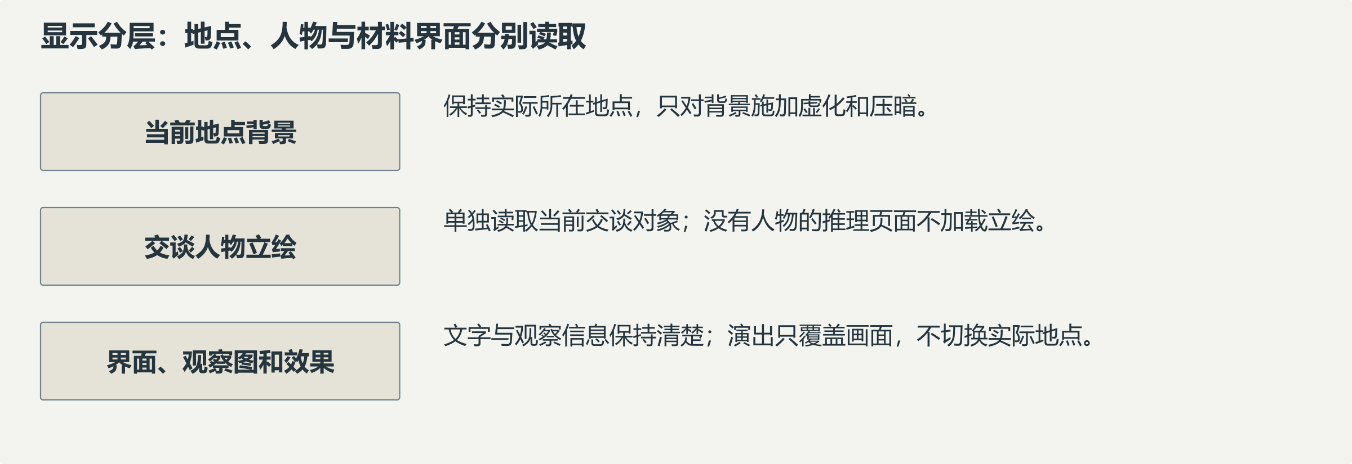
图 7 背景分层与焦点 主屏和阅读页的虚化范围
图注：按地点背景、独立人物立绘、界面分层显示。背景读取当前地点，人物读取交谈对象；插话只改变台词姓名和正文。没有交谈对象的检视和自主推理页面不加载问话立绘。问话背景轻度虚化，详情和来源阅读时加强虚化、淡化人物，观察图与文字保持清晰；待收主屏沿进入时的场景和人物状态显示。
图注：虚化只作用于地点环境，压暗遮罩平滑羽化，强度与范围由美术调整。红框、X线、保护框和素材位说明用于制作，游戏中隐藏。

3. 材料取得与牌库

3.1 取得和版本
首次取得材料时分配获得序号；重复取得同一材料时，不增加卡牌或改变序号。更新材料时建立新的内容记录，保留旧版正文和来源。玩家只可查看实际取得的版本，系统不自动补发此前版本。
当前版本使用已经取得的最高版本，之后补得旧版也不会倒退。同一材料身份的类型保持不变，新推论使用新的身份；阅读、整理和选用均不修改材料正文。
普通材料同一内容版从另一真实路径取得时，保留旧条目并追加该次来源；同一路径重复不追加，不增加卡牌、内容版本或获得序号。阅读、暂停和返回不构成取得，正文或观察更新仍按版本规则。
来源条目保留当时的取得记录。推论与已确认成果的各层来源保持形成时快照，后来取得的来源不补入旧证明；回查见4.3。

3.2 卡面与手册查阅调用
选材卡牌使用竖向2:3白模，底栏、出示槽、网格和收卡共用比例。图8保留选材调用时的卡牌占位与焦点预览示例；通用卡面、已知版本和阅读标记按《办案手册》正文3.1“已取得条目与阅读标记”、4.2“容量与全文阅读”维护。
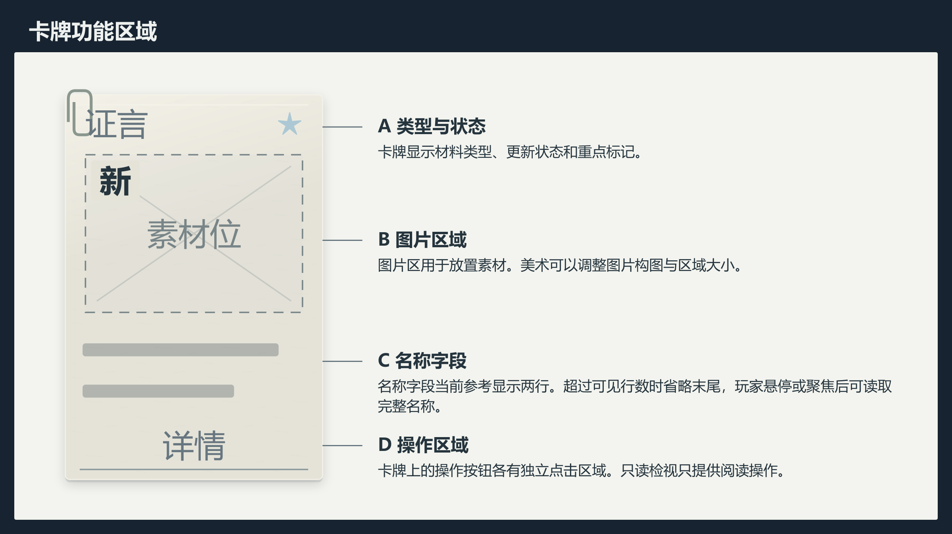
图 8 卡牌白模与材质 选材调用示例
图注：选材焦点预览读取该版本摘要，底栏和网格当前最多显示2行，其余大卡最多显示4行，超出部分省略后打开详情阅读全文。选材模式的详情、选用和撤下各自响应，完整手册检视只供阅读；个人重点不参与判定。此处容量属于选材调用，不套用手册独立摘要区的尺寸。
图注：材料卡按案卷摘录纸包装，统一细纹纸、浅薄纸边、金属夹与铅笔批注；图像仍按材料配置读取，不绘制未确认的证物或人物。两处出示区域是临时引用夹位。造型可调整，通用卡面、版本和阅读标记仍以手册正文3.1为准。
新推论入口调用手册正文3.3“新推论与空列表”，关闭阅读后恢复本问题的原筛选、位置和焦点。材料的已读与重点状态写回同一对象，未收下推论不进入已拥有集合。取得／更新成功提示沿初始化共用停留时间ui_feedback_ms，当前2000ms。

3.3 五卡底栏
底栏每页显示5张材料，末页按实际数量显示，总页数为筛选结果数量除以5后向上取整。翻页时保留两个出示槽。
键盘左右键每次移动一张材料，跨过页边时进入相邻有效页，到列表首尾时停止。使用鼠标翻页后，焦点保留在翻页箭头。

3.4 全部材料的展开与收起
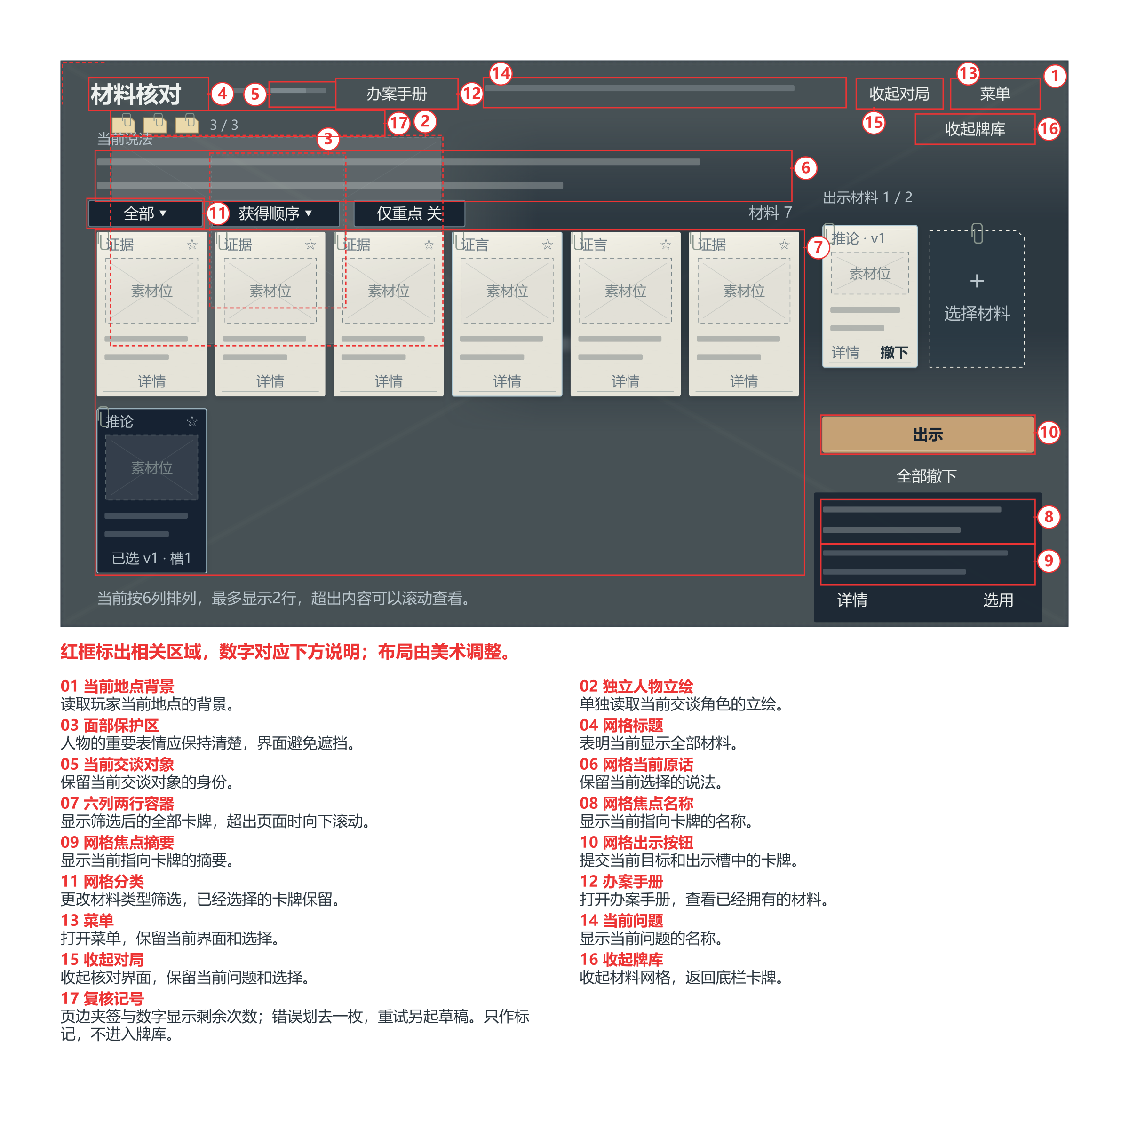
图 9 全部材料 6列两行
图注：网格每行显示6张材料，一次完整显示2行，超出部分纵向滚动。展开后仍可看到人物身份、当前说法、两个出示槽和出示按钮。底栏完整平排5张卡，翻页到首尾时停止，不循环。
第一次展开网格时，继承底栏的类型、排序、仅重点设置和首张材料；之后展开恢复网格自己的状态。
点击【收起牌库】、按Esc，或将把手向下拖至阈值，可从网格回到五卡底栏，目标与已选卡牌保持。拖动未达到阈值时把手复原；拖动列表本体只滚动材料，不收起网格。阈值以24px作为白模参考，再按手感校准。
顶栏【收起对局】关闭整个选材界面并返回原处，同时保留该问题的网格状态和浏览位置。
键盘左右键每次移动一张，上下键移动到同列材料；末行没有对应项时停在该列最后一项，移出可见范围时滚动至完整可见。Enter打开详情，Tab切换详情、星标和选用控件。收起网格后，如果原焦点不在当前底栏页，则焦点回到【全部材料】。
网格展开和收起各250ms，重复请求同一动作时不重播；反向操作先完成当前目标状态，再切换。共用阅读层的Esc和I按手册正文8.1处理；没有上层阅读或菜单时，Esc先收起网格，再在没有其他窗口覆盖的稳定选材页收起对局，在回应、待收、已收或失败主屏打开菜单。同次按键不继续传给下层。

3.5 分类与排序
选材页调用手册的整理组件，筛选、排序、重点及空列表规则统一见《办案手册》正文3.2“整理与重点筛选”、3.3“新推论与空列表”。调整只改变当前选材列表，目标和两个出示槽中的精确引用保持，不触发出示或更正。
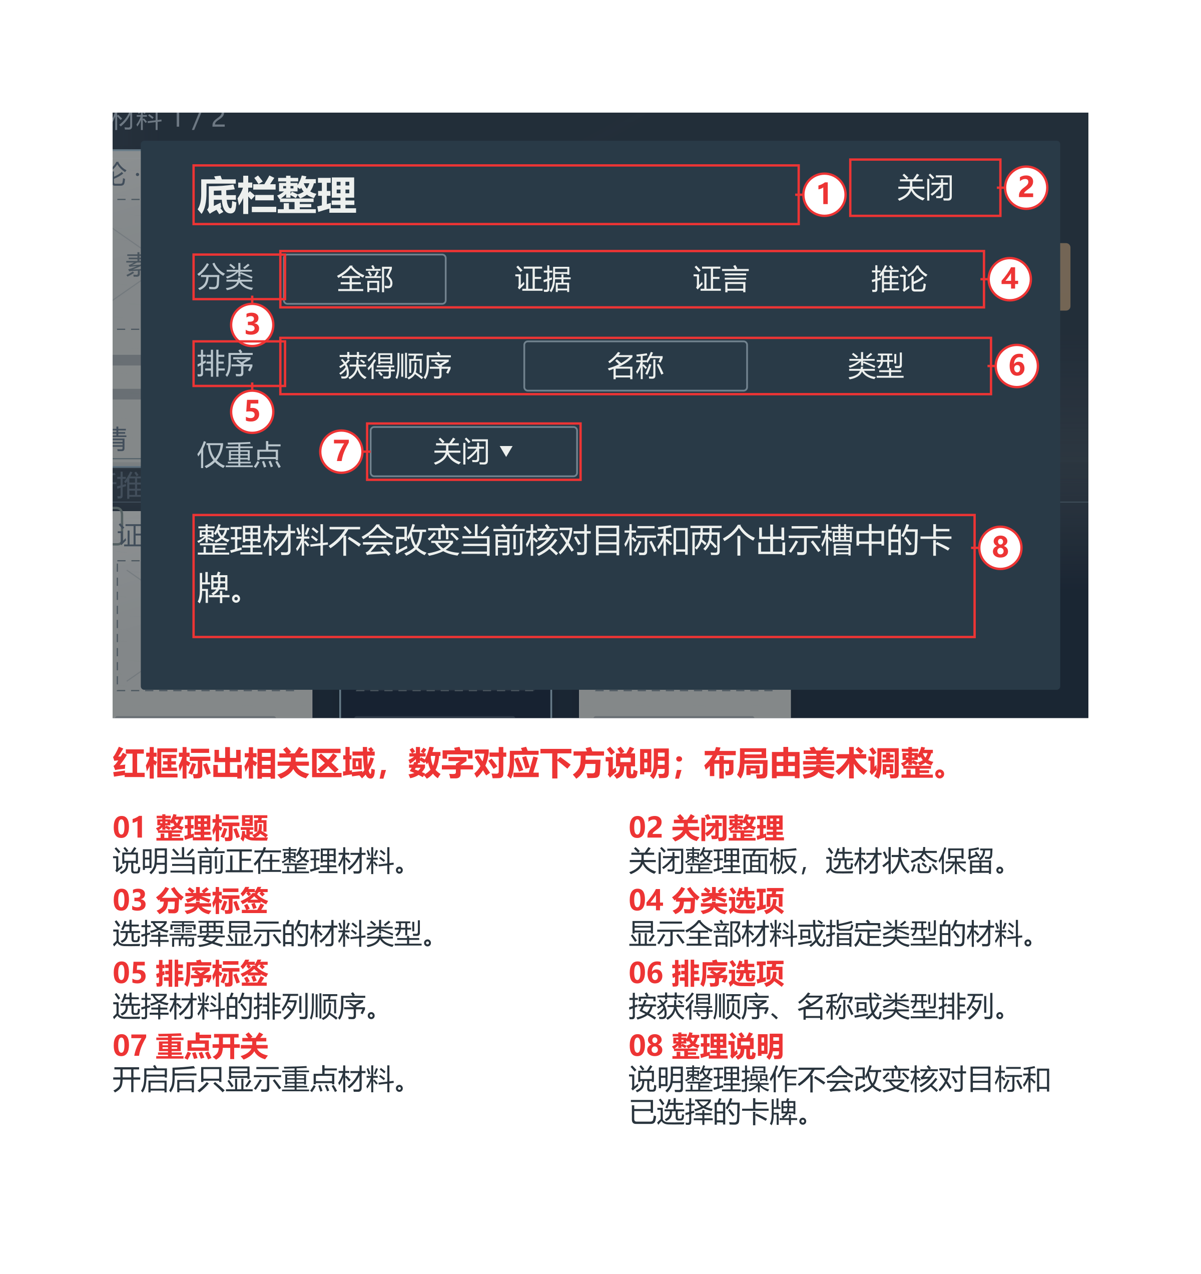
图 10 选材页调用共用整理组件
图注：本图为选材调用示例。个人整理沿手册规则，已选材料继续占用原出示槽；手册自己的页签和筛选状态不覆盖本问题草稿。

3.6 选材浏览位置保持
底栏和网格分别记录全部、证据、证言和推论的浏览位置，各自使用自己的排序与仅重点设置。底栏保存页面首张材料及页码，网格保存顶部材料及滚动偏移；两份状态独立于完整手册。
重排、筛掉原材料、仅重点切换及取得更新时的定位处理调用手册正文3.2的共用规则。关闭详情、来源或完整手册后恢复本问题的选材视图、位置和焦点，不更换已选内容版，也不跳到手册默认列表。

3.7 普通材料取得反馈
普通材料在取得节点即时入库，没有待收步骤，也不锁定操作。选材界面已经展开、材料落点可见时，0—200ms用6片纸和8条纤维显露，200—400ms短升后落稳，位移按美术版校准；其他页面在【办案手册】入口短亮并显示新材料提示，不自动展开对局。玩家切换页面时结束取得表现，材料和未读标记保留。
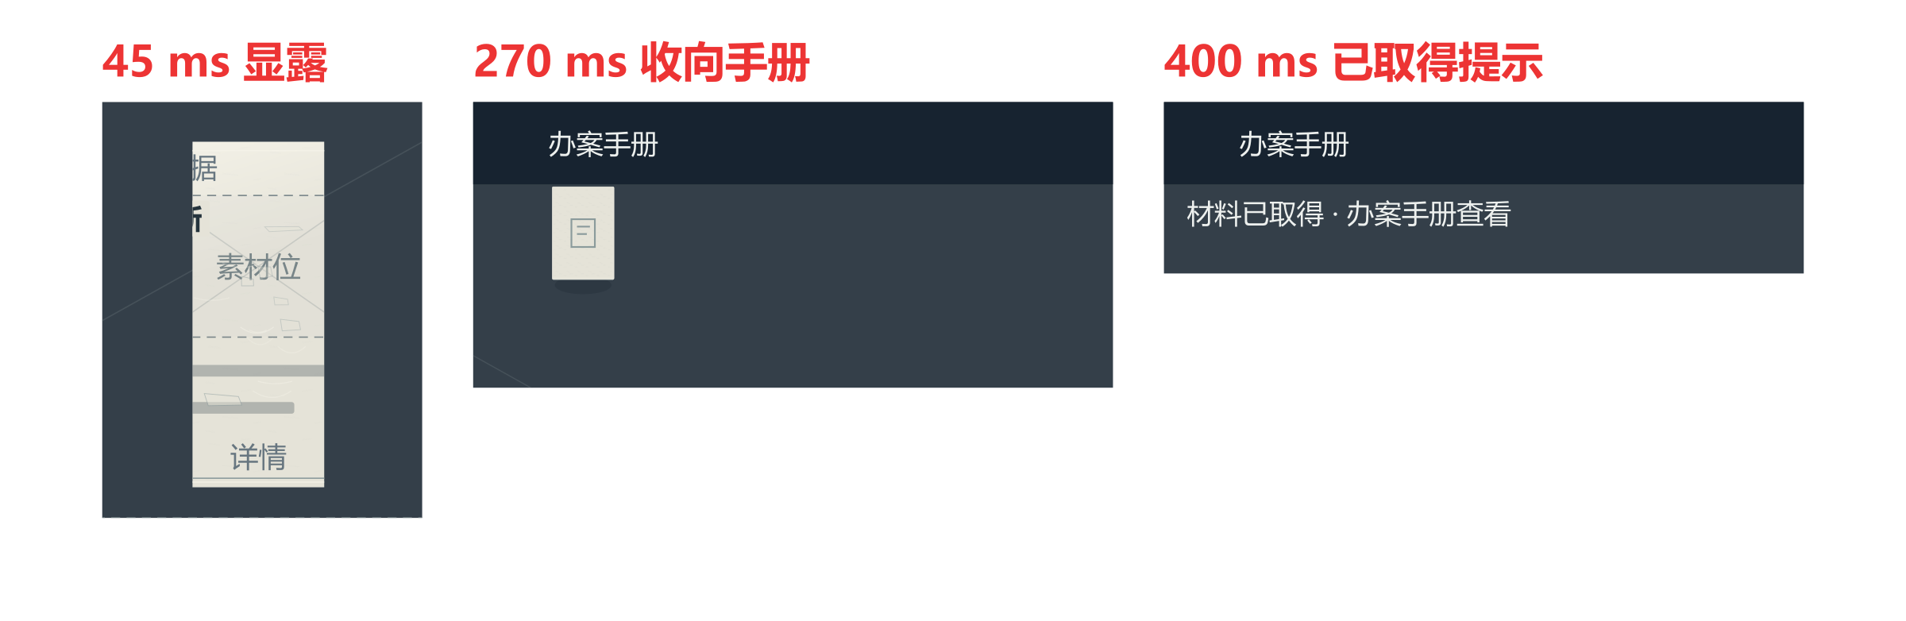
图 11 普通材料生成 显露、归位与入库稳态
图注：对局收起时，材料短暂显露并收向办案手册入口，单行成功提示停留读取初始化ui_feedback_ms（当前2000ms），玩家可以直接检视。普通取得不播放原句连接、灵感字标、光环或成功钟点；更新只在原卡边缘短亮100ms并显示新内容，身份、数量和获得序号保持。
音效：显露用轻纸纤维舒展声，归位接贴近的短落纸声，低音量、少混响。

4. 详情、版本与来源
以下图示为选材调用示例；通用阅读见手册正文4—6，本节规定精确引用、选材动作与返回。

4.1 材料详情
从选材页打开详情时，传入实际MaterialRef（材料身份与内容记录）、当前问题和目标、两个出示槽、原视图与返回位置。已经入槽的材料沿所选版本读取，不按当前最高版本替换；未入槽材料默认版按手册正文3.1处理。
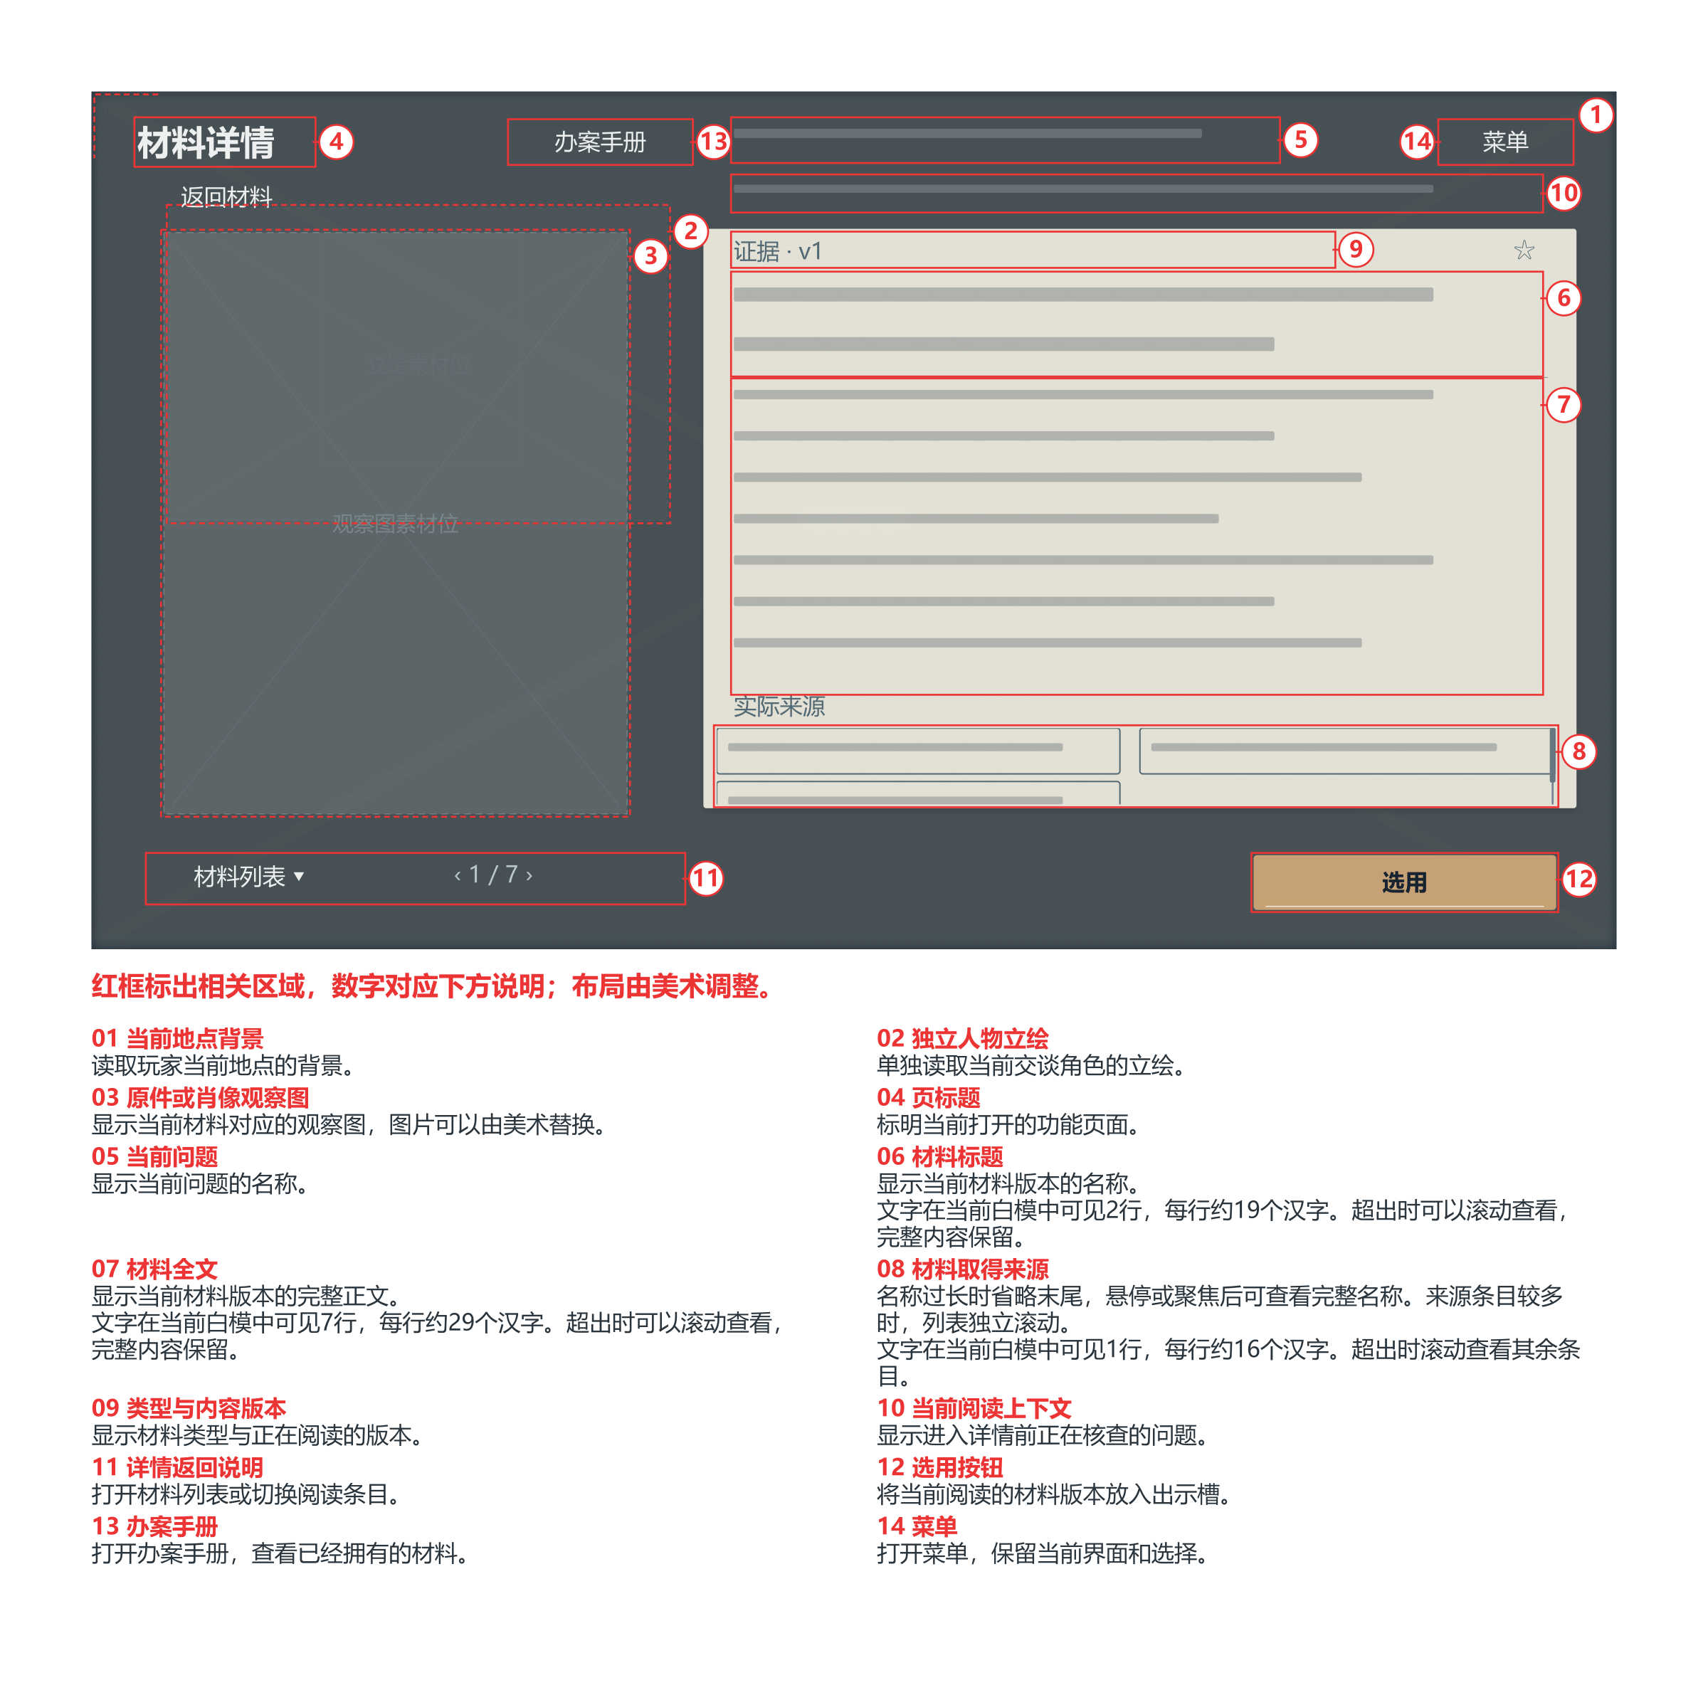
图 12 选材调用中的材料详情 共用阅读器
图注：来源集合沿手册第6节，两列显示，下一行露出一部分提示可滚动；单个条目1行，左／右列约16／17个全角字，长名聚焦看全名。正文、观察图和来源读取同一版，通用区域按手册4.1、4.2显示。列表只切换阅读对象；关闭后恢复同一问题、选材视图、精确材料版本和焦点。
完整手册中按I或点击【关闭手册】结束整次检视，Esc只退当前最上层。独立从选材页打开的详情按原调用返回；上层菜单、设置或确认页仍优先接收输入，按键不穿透。通用关闭、暂停和返回见手册正文8.1—8.3。

4.2 历史版本
已知版本列表、历史标记和同版正文／观察／来源展示，统一见手册正文第5节“已知版本切换”。本系统只读取实际已经取得的版本；查看旧版不改变目标或出示槽。
选材模式中，已选材料显示所选版和【撤下】，其他版本不可直接选用；先撤下才可改选。同一材料身份不能占两个出示槽，切换阅读版本不替换槽内引用。完整手册检视只供阅读。

4.3 来源回查
来源条目、正文、逐层阅读及关闭控件，统一见手册正文第6节“来源回查”。玩法提供实际来源集合与精确引用，手册不判断、猜选或补造依据。
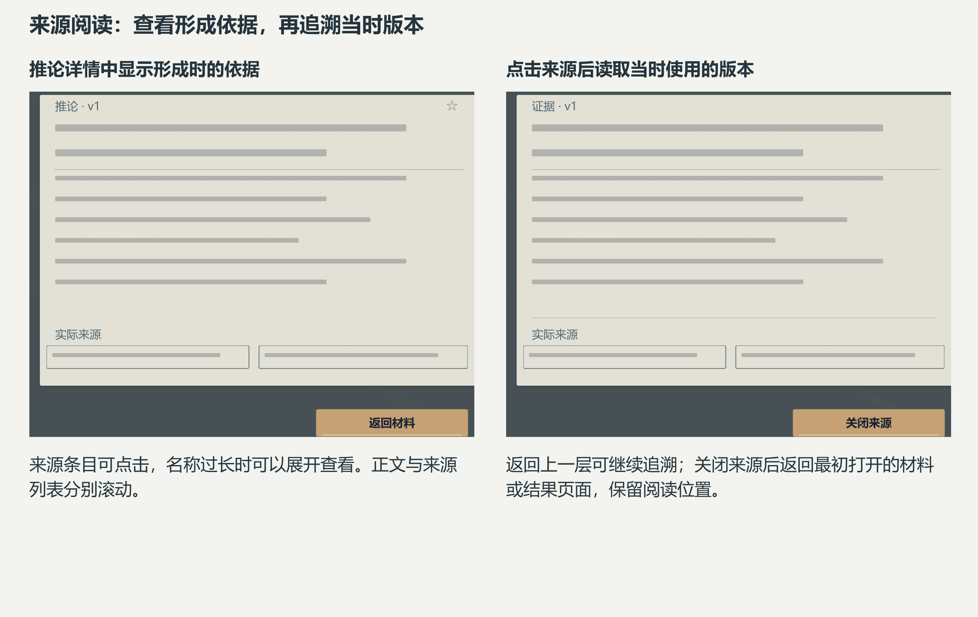
图 13 选材与成果的来源调用 读取当时证明
图注：普通材料按当前版本显示实际取得路径，可以包含后来合法追加的来源；待收推论、已收推论和已确认成果逐层读取形成时证明，不按当前最高版本或后来扩大的来源集合重新拼接。
普通材料读取本版当前来源；成果的实际依据及每层下属来源沿形成时快照，不因引用相同材料版而读取后来路径。来源不循环，原话归属只定位正文。
待收页自身的【回看来源】建立独立调用。Esc或【上一级】逐层返回，【关闭来源】回同一待收全文；原问题、目标、材料版、结果、阅读位置、来源层级及焦点均保留，不代替收下或继续。
在该独立来源页按I，沿原检视许可打开完整办案手册；再次按I只结束这次手册检视，返回原来源页与层级。I不关闭独立来源，也不替代【关闭来源】；上层菜单仍优先处理，不穿透到下层。
从普通详情或完整回应回查来源时，关闭恢复最初调用的详情或结果。调查回顾中的独立阅读按手册8.4返回原回顾项，I由该阅读层处理；待收来源按上文返回。查阅不重新进入会话、不产生新call_id、不重放高潮。

5. 选用、撤换与出示

5.1 选择材料与数量限制
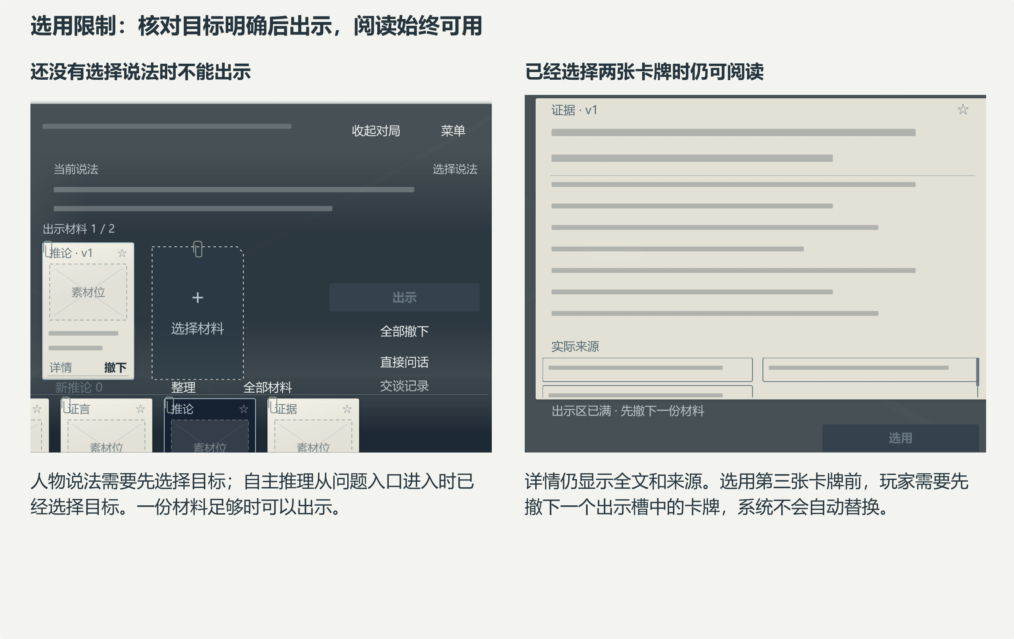
图 14 核对目标与卡牌选用数量的限制
图注：说法核对的目标未选定，或没有依据时，【出示】置灰；自主推理的目标在进入时已经选定，放入一份材料后即可出示。选用时固定内容版本，放入最左侧尚未放入卡牌的出示槽，在牌库原位置留下暗色卡牌占位。再次选择同一材料时只定位已选卡，不重复放入。
选用材料时先记录卡牌已经放入对应出示槽，再播放200ms移动表现。
图注：两个出示槽里都已放入卡牌时仍可阅读其他材料。底栏、网格和详情中的第三份材料不可选用，并提示玩家先撤下一份，不自动替换出示槽中的卡牌。

5.2 撤换和归位
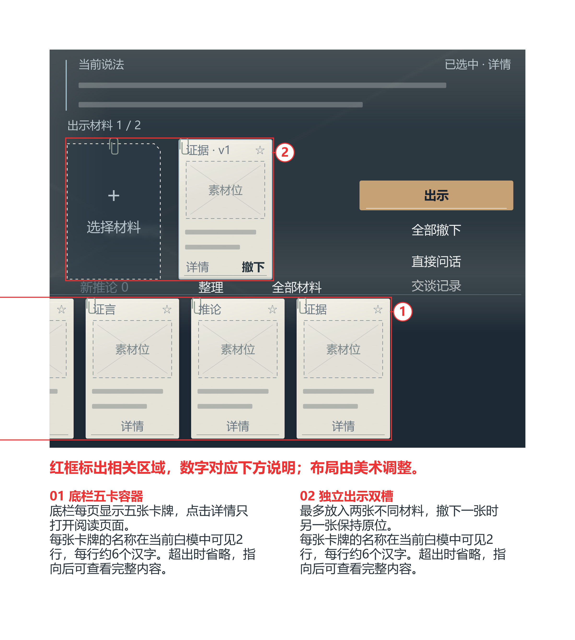
图 15 撤下左槽 右槽保持原位
图注：撤下时只移除该出示槽中的卡牌，另一张卡仍留在原出示槽，下一份材料仍放入最左侧尚未放入卡牌的出示槽。200ms归位表现按当前筛选和排序返回材料位置；如果该位置不可见，则收向材料入口，牌库不跳页。
选材时收起对局返回调查，仍保留当前问题的选择记录。材料更新后，出示槽中的卡牌继续使用已经选定的版本；目标内容或说法版本改变时显示更新提示，原局部结果失效，出示槽中的卡牌保持。

5.3 局部结果的补充
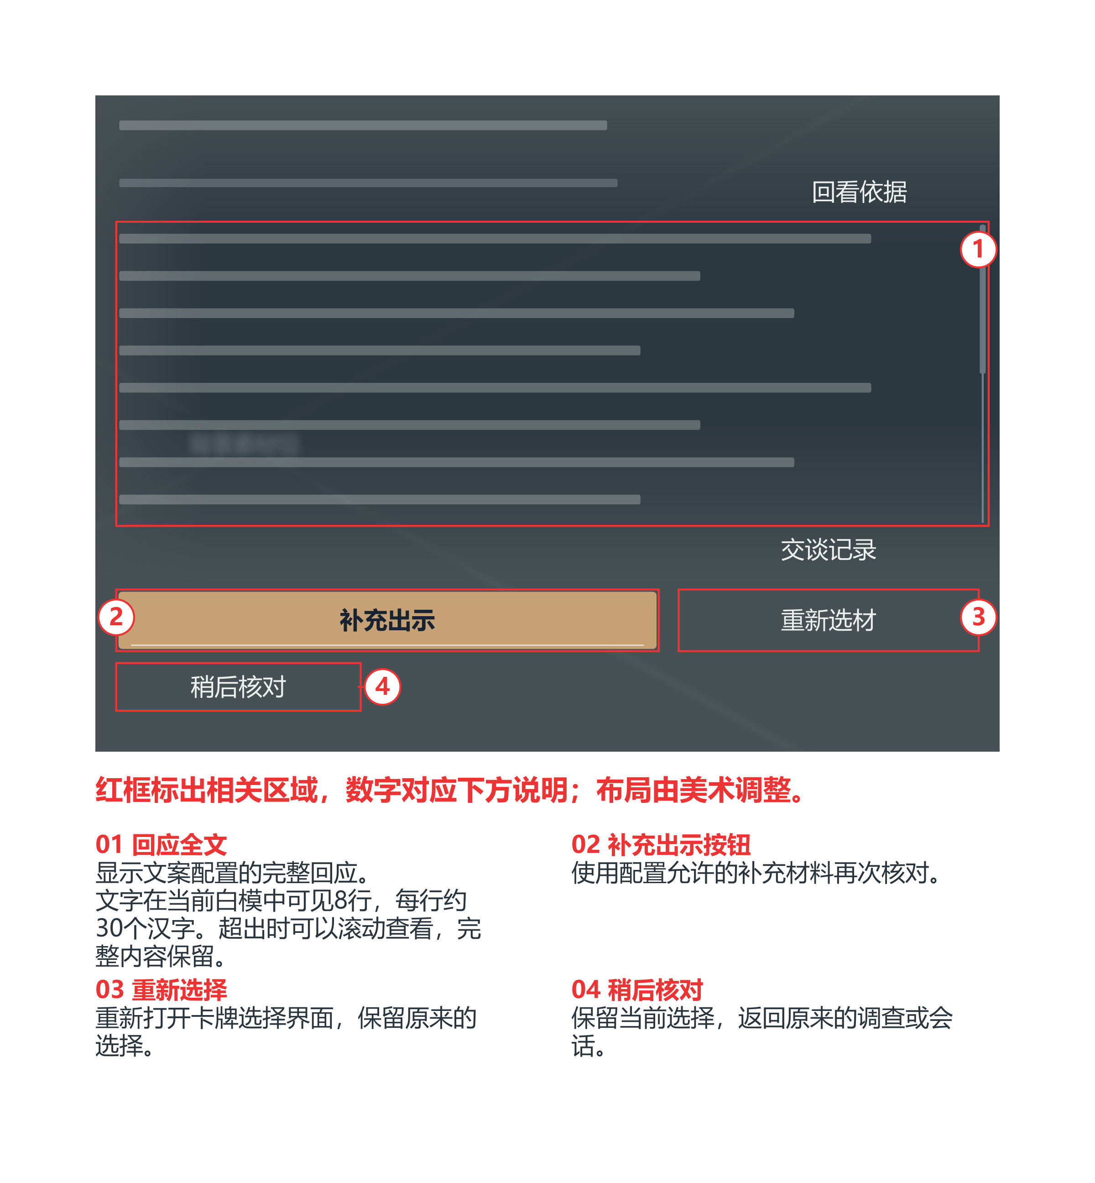
图 16 主动补入已持有的材料
图注：补充只使用玩家已经取得的指定材料版本，放入没有卡牌的出示槽后重新判定。两个出示槽里都已放入卡牌时，先撤下无关材料；没有补充依据时，可继续问话或返回调查。
撤下形成局部结果的材料，或改变目标说法及其版本后，原局部结果失效。

6. 结果反馈与演出

6.1 普通反馈
整个系统按调查员的案卷工作面包装：材料卡是摘录纸，选用是夹入引用位置，来源是记录批注，次数是草稿页边的复核记号。递进在纸页落笔圈注；击破让错误断言的摘录开裂、崩解，露出人物反应；涌现让书页连续翻涌，最后一页贴近画面落定。字标随物件受力放大、收束，两段关键字标共用反白墨印。业务结果按既定时点生效，新推论等待主动收下。
反馈 | 时间与动势 | 同步音效
支持300ms | 0—80ms对照来源与成立范围，80—200ms确认墨迹、压稳纸面，300ms退去强调 | 80ms顺畅笔划后接轻落纸，低于主宣告重音
限定500ms | 定位并淡出无法保证的句段，保留正确部分，停留显示完整更正；分帧见6.4 | 120ms轻擦纸，短尾收住，不配重击
普通排除300ms | 0—120ms对照原句与依据，120—300ms断开局部墨线，显示排除范围与完整更正 | 120ms短硬纸划，约90ms干尾，无全幅宣告重音
普通关联／生成推论 | 无新卡时400ms显示回应。生成推论用1600ms：前240ms源纸稳住，240—560ms笔迹关联，560—840ms侧立翻正；1.18倍停100ms，940—1240ms收束移向待收位置，随后显全文和操作 | 240ms短笔划，560ms翻纸，840ms轻扣；完整文字出现后安静
局部成立250ms | 已确认段落显示实墨，待补部分留开口；纸框半合后回弹，补充入口短亮 | 80ms短笔划，180ms轻翻纸，无成功和弦
材料不足200ms | 连接停在目标前，来源纸框轻回弹；保留说明、目标和已选卡牌 | 70ms低响纸擦，干净短尾，无惩罚蜂鸣
明确错误750ms | 120ms爆点与划去一枚复核记号同拍，铅笔双划；280—420ms停140ms，随后稳定显示错误原因，归零转6.9失败页 | 120ms短促爆破叠干笔划，低频短、脆响清楚，尾声不遮住回应
有效反证300ms | 所出依据反对玩家本次质问时，双色墨线逆向收束，保留人物原话和完整回应 | 90ms偏低短纸划；直接排除人物断言时，才使用排除或击破表现
重复成果180ms | 定位已有记录，纸边和原确认印迹短亮，不重复成卡 | 60ms轻翻页，80ms内收尾

墨纹和纸框避开正文，临时效果在页面稳定前退出。静音时仍能读到成立范围，减弱动态时用静态对照代替位移；判定、来源和状态生效时间保持一致。
选用和撤下的200ms分为提纸、移动和压稳，另一个槽保持静止，30ms轻掠纸、160ms干落纸。网格开合250ms，由纸面遮罩带动卡列，60ms轻宽翻页；分类和排序160ms只重排列表，40ms短纸滑声。重点标记100ms，以墨点填实或退回空星，30ms笔尖点纸。普通操作的声音在画面稳定前收尾。
演出时长为制作初值。普通反馈保持连续操作，关键突破保留蓄势、冲击和停读；同一转折共用高潮标识。

6.2 递进推理
递进推理将新增确认写在日记黄纸上，依据收紧后停顿，再弹起纸面、压实圈注；标题跟随纸页放大、回弹，原目标与实际依据保留。
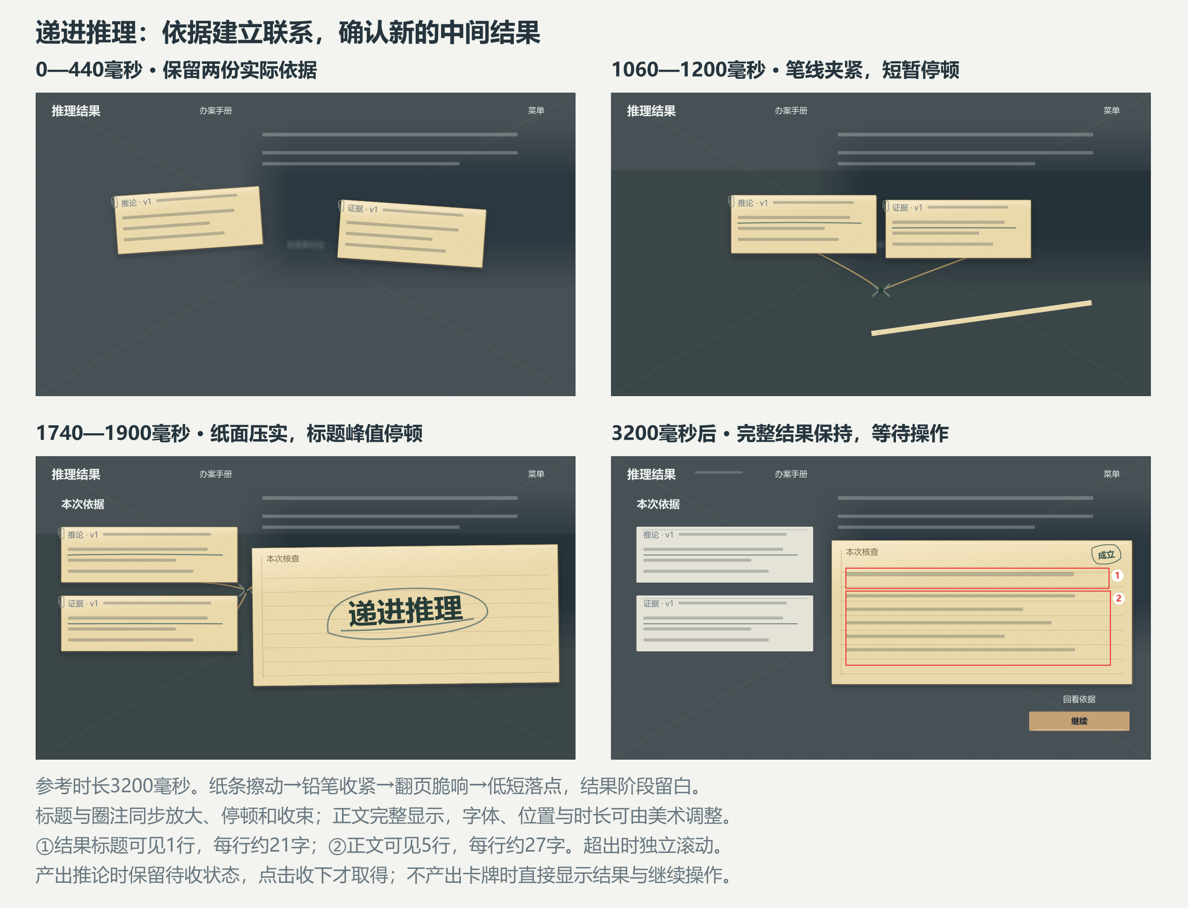
图 17 递进推理分镜 新确认范围与结果停留
图注：0—440ms阅读依据；440—1060ms纸条移近、笔线收紧，停140ms；1200—1740ms黄纸弹起，标题从0.72倍放大至1.30倍，圈注压实后停160ms。1900—2210ms字与纸回弹至1倍；2480—2740ms完整正文显露，2840ms起显露操作，3200ms结束。时点均可调整。
图注：①标题1行、约21字；②正文5行、每行约27字。左侧依据名称1行、约15字，原句3行、每行约18字。原问题保持在右上；长文独立滚动，范围与字级可由美术调整。
图注：灰条表示配置文字。没有生成卡牌时提供【继续】或下一问选项，形成推论时等待主动收下；重复成果只回看已有记录。
音效：440ms擦纸，780ms短笔划，1200ms折纸脆响与翻页；1740ms圈注压实配低、短的纸面落点，2580ms轻擦收尾。两次停顿保留自然音尾，完整结果保持安静。

6.3 重复成果与演出记录
进入关键表现时，将高潮标识记入当前进度内存；正常播放、跳过和减弱动态均记为已经处理。暂停后返回、回看来源、重复出示或采用同一成果的其他解法，均不重播。普通反馈与递进推理不累计分数，不使用成功概率，也不消耗高潮标识。
已经拥有的推论只回看原卡，来源保持。如果本次仍有符合配置条件的更正或解锁，文案配置需提供已拥有条件下的回应和独立结果组，按该回应的生效时间执行，不重复调用旧收下结果。
读档使用该档的进度。已经完成的结果恢复完整记录，旧待收或已收档恢复稳定页面；读取突破前的档并重新核查时，可以在该进度播放一次。高潮标识随下一次允许保存的调查档写入，不增加待收或演出的保存资格，也不单独写入观看记录。

6.4 判断收窄
当材料能够证明说话人无法保证某一部分时，高亮对应句段，淡出无法保证的内容，保留已经确认的部分。具体句段和更正后的全文由文案配置提供。
如果这次结果没有形成推论，普通改口在完整回应显示时更新说法，支持结果确认的事实在玩家点击继续时记录，具体结果按文案配置执行。如果同时形成推论，则更正与推论入库统一在玩家收下时执行。
时间 | 表现
0—120ms | 目标句段的边框和底纹亮起，实际依据的原句加下划线
120—320ms | 无法保证的句段淡出，保留已证实部分
320—500ms | 更正全文显示，等待继续

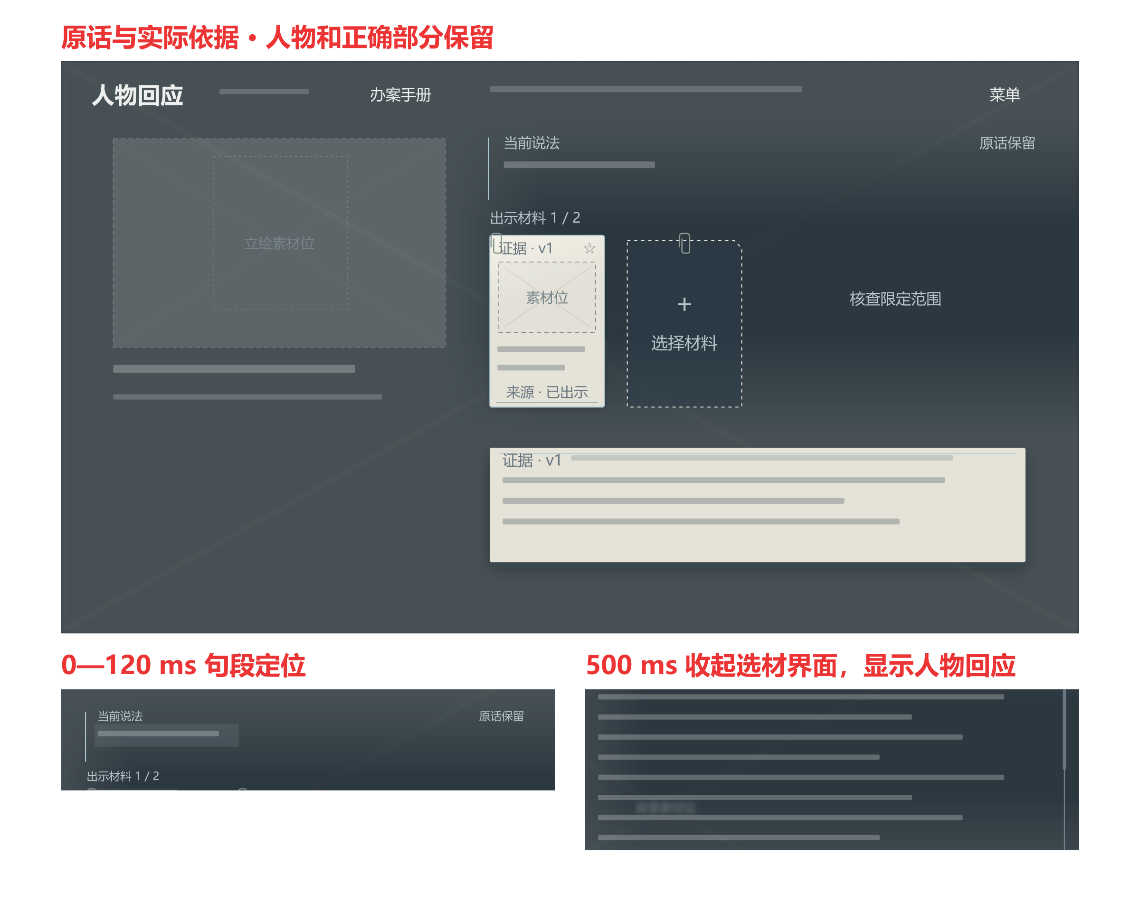
图 18 收窄 保留人物和正确部分
音效：无法保证的句段淡出时，播放轻擦纸声，尾音短促收住。
图注：收窄只淡出无法保证的句段，人物和正确部分保留，更正后显示完整说法，长文仍可阅读。

6.5 矛盾击破
排除矛盾成立后，普通反馈按6.1呈现，递进推理按1.5突出新增确认，满足关键突破条件时播放下述完整矛盾击破。被排除的断言和实际依据原句由配置绑定；撤回无法保证的内容使用收窄，局部成立和材料不足按1.4处理。
时间 | 表现 | 同步音效
0—650ms | 前400ms阅读目标与实际依据，随后指定断言的摘录扩大，形成主裂面 | 400ms轻移纸
650—1050ms | 裂纹从受力点分段扩展，纸面与原字仍保持完整轮廓 | 650ms轻裂，细短裂声逐段接续
1050—1450ms | 裂面保持400ms，停在已经开裂、尚未散开的姿态 | 裂声尾音自然衰减，留出安静停顿
1450—2250ms | 1450ms细屑先脱开，1520ms主崩裂；大块沿破口逐层脱开，露出人物反应 | 1520ms连续、明亮的玻璃崩裂约700ms
2250—3000ms | 近远层余片继续翻转散开，中央逐渐让出字标区域 | 细碎尾音延续到3000ms，逐渐稀疏
3000—3700ms | 字标从渐稀碎片后出现；3120ms达1.26倍峰值，停80ms，3200—3420ms收至1倍 | 字标配短低音，保留碎裂余音
3700—4900ms | 完整宣告停读1200ms，人物、字标与镜头保持 | 阅读时保持安静
4900—5600ms | 回完整回应与实际来源；5600ms开放回应页操作 | 轻移纸随退场收尾

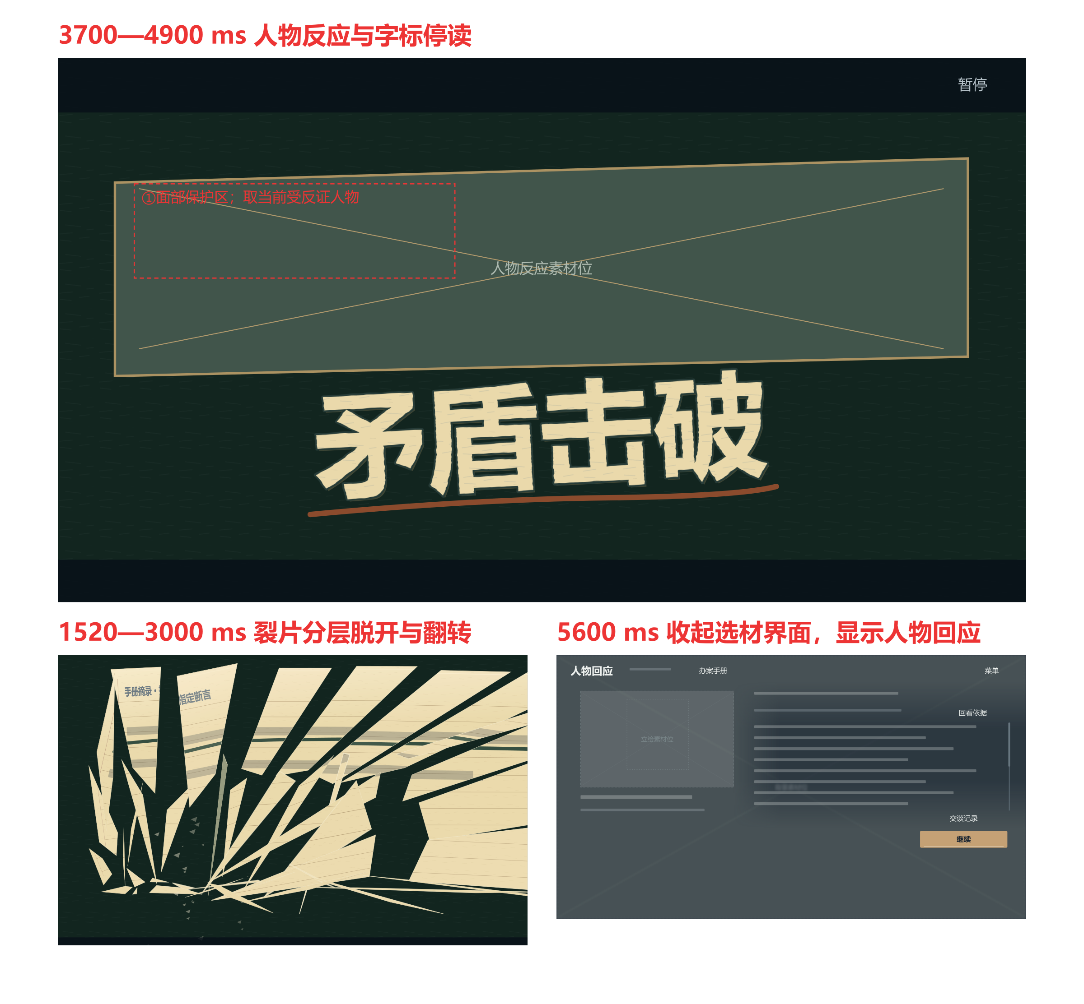
图 19 击破 全幅宣告、原句裂解与人物反应
图注：裂解只作用于被排除的摘录，真实材料卡与正确部分保留。裂面断言当前可见2行，每行约19字；超出部分在演出中省略，回看保留全文。裂面形成后停400ms，再从细屑到大块逐层脱开；碎片渐稀后出现字标，字峰停80ms。人物面部位于上方保护区；单份充分只展示该份依据，结束后显示完整回应。人物反应由内容配置，红框与说明仅在图稿显示。
包装：摘录开裂、短暂停顿、整片崩解、露出宣告。保留手册黄纸和墨迹，指定断言扩大为前景裂面；碎片沿整块摘录裁切，前后景翻转带出薄亮边与厚度。深墨背景突出黄纸、人物反应和反白字标，面部与字标分居上下，高潮只保留暂停入口。材质、占幅与时点可调整，演出不改变地点或交谈对象。
层 | 粒子与制作做法
原字与摘录纸 | 文字和纸底按同一裂纹整体裁切，碎块保留原位置的文字。650—1050ms裂纹分段扩展，1050—1450ms保持裂面；材料身份、原文和来源数据保持
大块／细屑 | 1450ms细屑先离开，1520—2250ms主块依次脱开；近景放大翻转，远景细片延后退场。余片继续散开，中央让出字标位置，3000ms开始显露
翻面／亮边／阴影 | 碎片前后翻转，使用薄亮边、暗面与投影表现厚度，纸纹随片面运动。亮边随角度出现，避免整片发白；人物面部和字标区域保持可读

音效：650ms轻、脆的细裂，裂面停顿时留下安静间隔；1520ms连续玻璃崩裂约700ms，音色明亮，有密集碎片相碰的层次。细碎尾声延续到3000ms并逐渐稀疏；字标出现时配短低音。重音只落在主崩裂，完整宣告和结果阅读保持安静。

6.6 灵感涌现
新关联成立后，无新卡的普通关联参考400ms，普通推论生成1600ms，递进推理3200ms；关键突破使用6800ms灵感涌现。是否生成推论由结果配置决定。
生成推论时，保留待收推论与实际来源。玩家收下后才入库并执行更正、解锁；待收不触发普通自动保存。
不生成卡牌时，揭晓结论文字或图像，结束后提供继续、回看依据与检视，材料数量保持。确认按配置时点执行；重复成果回看已有记录。
时间 | 表现 | 同步音效
0—900ms | 前550ms阅读问题与依据，随后来源向同一纸脊收拢 | 短笔划、轻移纸，收拢时纸边摩擦
900—3900ms | 书页连续向上喷出，约每110ms一张，单页飞行约1400ms；远近错开，尾页最晚5300ms退场 | 连续真实翻页声，随纸页远近和左右方向变化
1900—2760ms | 飞页开始1秒后才出现字标；2050ms放大至峰值，2150ms收束，2760ms随近景纸掠过轻缩放一次 | 字标受力配轻量低音，2760ms近纸掠过
3550—4290ms | 最后一页翻向画面中央，4180ms贴近画面，接触停110ms | 纸声由远至近，4180ms轻拍，停顿保留短音尾
4290—5140ms | 纸页向右、略向上滑动，4860ms纸边贴平落定；随后完整显露卡面或结论 | 短摩擦随滑动渐弱，落定后收尾
5140—6100ms | 完整内容停读960ms，5300ms前余页退尽，保留静止纸面 | 保持安静，给玩家阅读
6100—6800ms | 回完整结果，推论等待收下，没有生成卡牌时可继续；开放检视与来源 | 轻移纸随退场结束，主动收下另配归位声

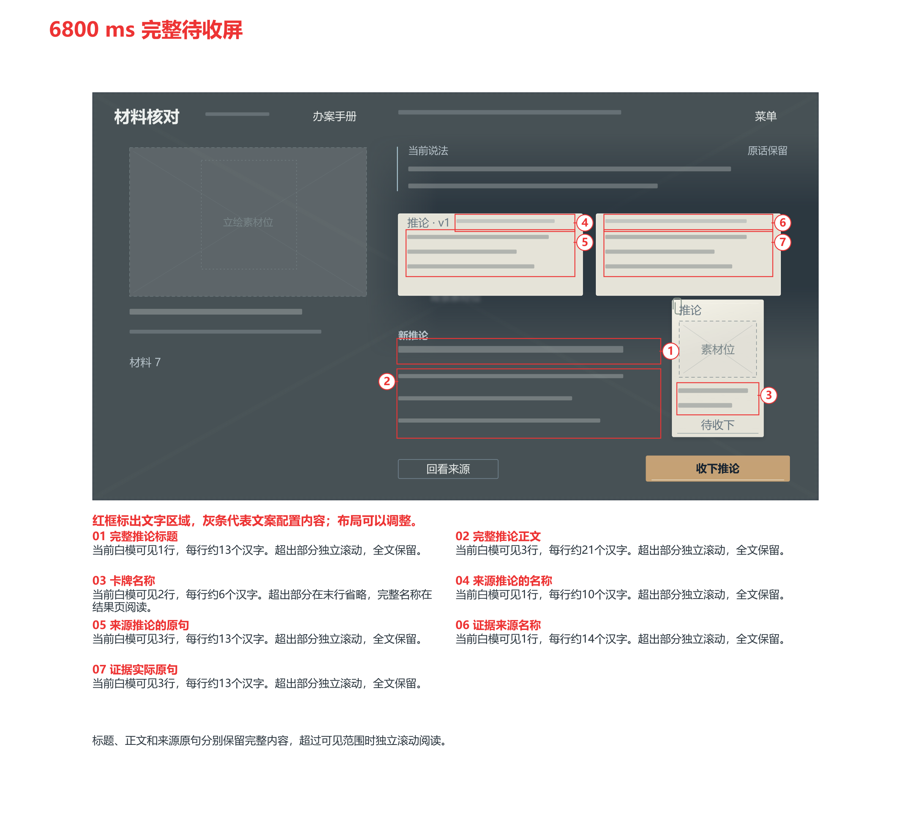
图 20 推论待收 原目标、实际来源、全文与操作
图注：本图展示生成推论时的结果页，完整显示原目标、实际来源原句和推论，长文在各自区域滚动，来源使用本次所选版本。揭晓卡只作为预览，收下前材料数量保持；首次收下该推论后增加一张材料。一份材料充分时，只表现该份实际来源与结果的联系。
图注：1和2显示推论名称及正文，4和6显示来源名称与版本，5和7显示实际原句。各编号对应图中区域，名称和正文分别滚动阅读，保留完整文字。
图注：推论名称、正文和人物回应由文案配置读取，灰条只表示文字位置；宣告、材料类型和操作按钮的文字也由配置提供。
音效：真实纸页连续交错，远页轻、近页清脆，左右飞掠有方向变化。1900ms短纸掠，2050ms叠轻量低音，2760ms近页轻翻；3550ms末页掠近，4180ms轻拍，4290—4860ms纸面摩擦向右移动并减弱。落定后安静，主动收下另配900ms归位声。
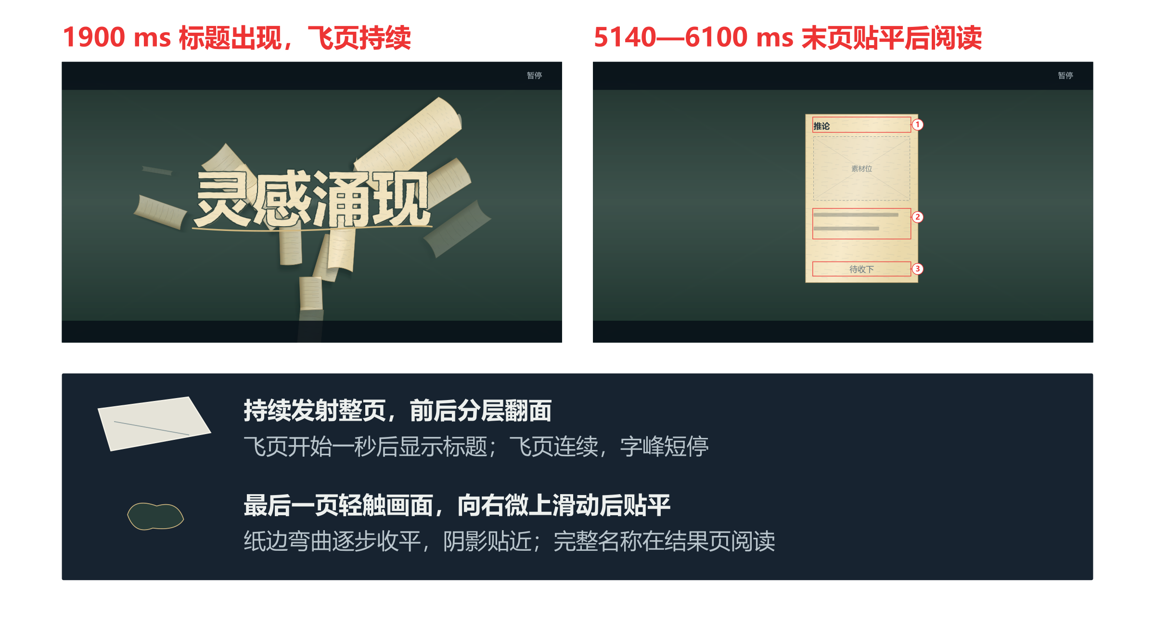
图 21 推论成卡 飞页接触、滑动落定与完整揭晓
图注：①末页类型1行、约11字；②末页名称2行、每行约8字；③末页状态1行、约11字。中央竖纸另留图像素材位，末页接触停110ms，落定后停读960ms；超出部分在末行省略，6800ms后回图20阅读完整正文。不生成卡牌时显示确认结果素材位与名称，材料数量保持。
包装：书页像泉水连续涌出，最后一页贴近画面落定。保留当前地点的模糊背景，飞页错开高度、朝向和远近，翻面时带纸边卷曲。末页在画面中央接触、轻滑，纸角逐渐贴平；空间感通过透视、投影和运动表现。末页保持竖向2:3，图文使用灰条和素材位；不生成卡牌时展示结论。
层 | 做法
书页 | 900—3900ms连续发射，约每110ms一张，单页约1400ms；轨迹从下方抬起再向两侧展开，错开旋转与尺度。5300ms前收净飞页，避开正在阅读的文字
纸纹／阴影／字标 | 哑光黄纸、低对比纤维、卷边阴影分层制作；近页遮挡带出远近关系。1900ms字标随翻涌放大再收束，2760ms配近页轻缩放；文字始终保留可读轮廓
卡面或结论揭晓 | 3550ms末页进入，4180ms接触后停110ms，4290—4860ms向右微上滑动并贴平；5140ms完整显露，停读至6100ms。固定标签整组显示，6800ms回完整结果

待收使用独立结果页，隐藏选材底栏，保留此前选择的卡牌、材料版本和浏览位置。玩家可打开菜单、回看来源、检视办案手册，或点击【收下推论】；检视只显示已经拥有的材料，关闭后回同一待收页。未收推论不进入已拥有列表，也不可选用；回看、检视和菜单均不代替收下。一份材料充分时只显示该条实际依据。

6.7 收下推论与卡牌归位
点击【收下推论】时，将推论拥有状态、获得序号、永久来源、结果、更正和解锁一次提交到运行内存。提交过程不可中断，连续点击不重复执行，也不触发普通自动保存。
提交完成后播放900ms收卡表现，新卡不会自动放入出示槽。收卡期间可暂停，暂时禁用检视；结束后开放检视和继续。结果页保持，点击【继续】或下一问才结束当前结果；业务页不提供自由回调查或换题。暂停菜单仍可按共用规则返回标题或退出，保存灰显，直接离开或取消均可用。
时间 | 表现
0—240ms | 前120ms提起卡牌、轻扣一次，120—240ms短停；完整正文与实际来源保持，选材界面继续收起
240—730ms | 卡牌倾斜缩小，沿轻弧收向【办案手册】；640ms落定，停90ms。缩至原常规卡0.20倍，比例保持2:3
730—900ms | 入口短亮、移动卡淡去，恢复静止的已收页面；900ms开放检视和继续，原浏览位置保留

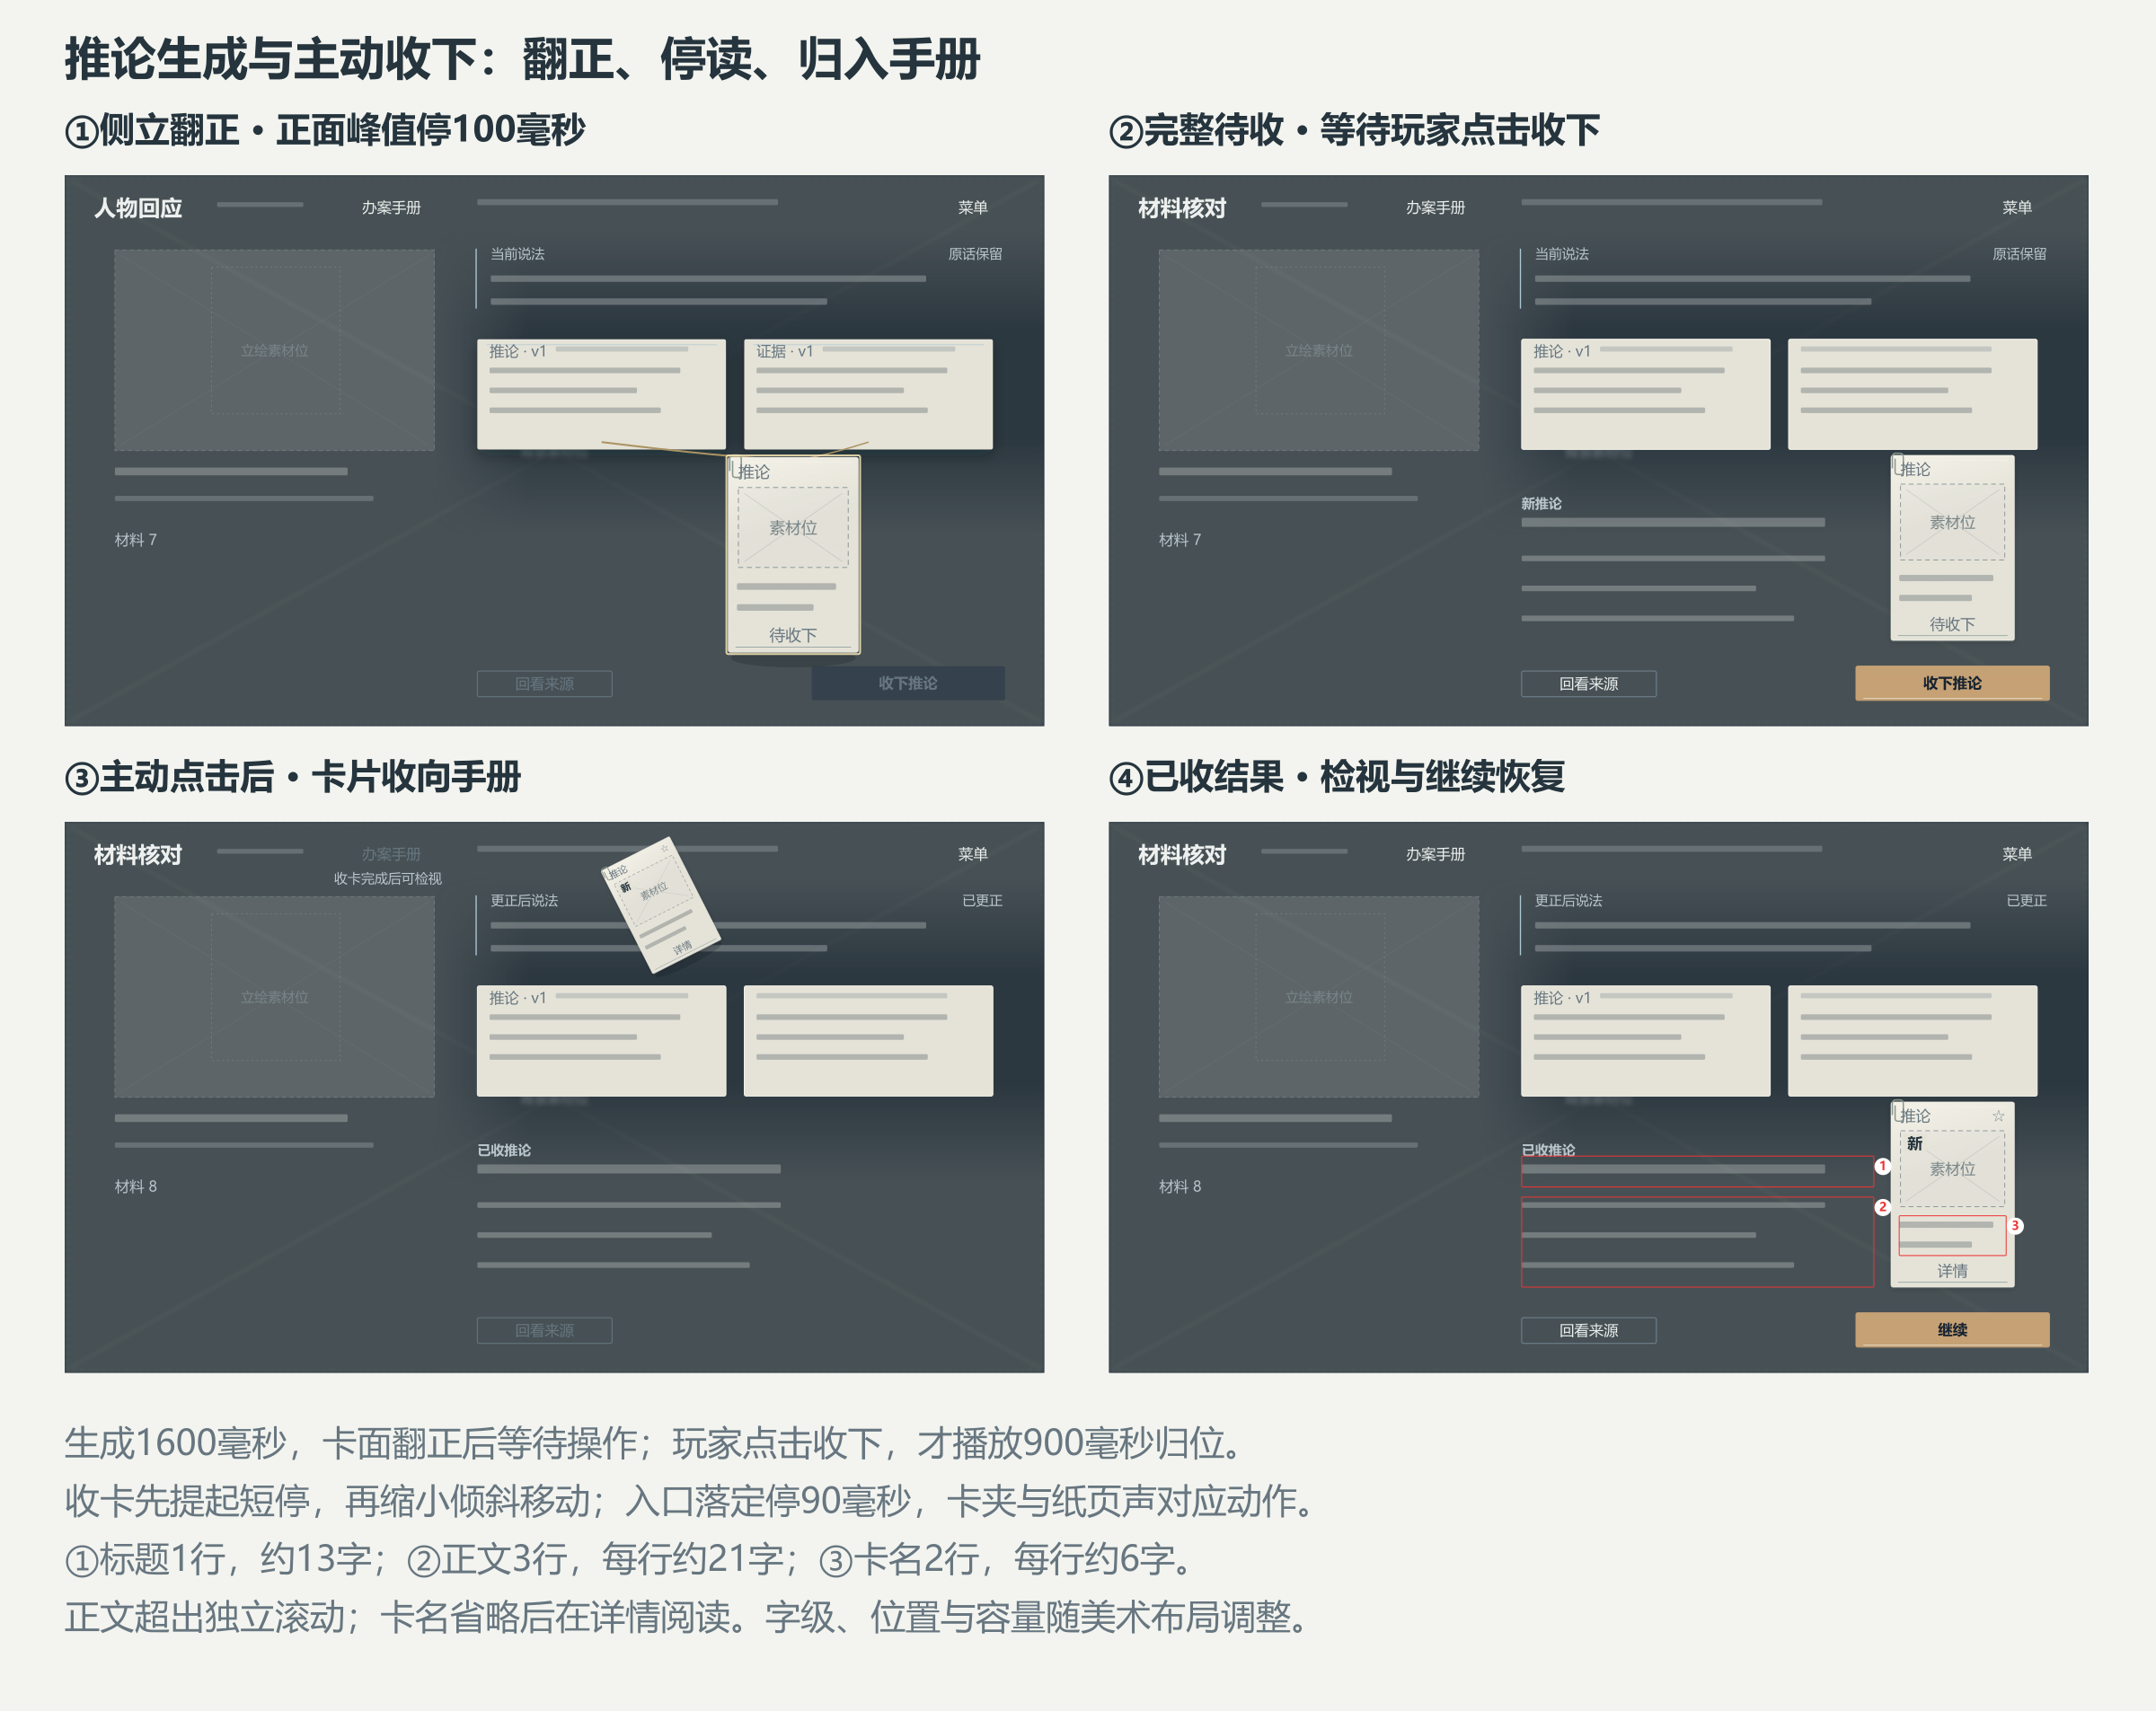
图 22 收卡落位 新推论不会自动选用
音效：提卡配轻扣纸声，240ms纸张掠过声随卡移向手册，640ms落定配干燥的轻拍；停90ms保留自然音尾，不重复宣告重音。
收卡全程不展开五卡底栏，也不切换牌库页面，原筛选、浏览位置和草稿保持。点击【继续】或已配置的下一问选项后正常结束结果，之后重新打开牌库时仍使用原筛选和排序。已经拥有同一推论时回看原成果，不重播涌现或收卡。

6.8 结果返回与连续核对
核查成功或收卡完成后，点击【继续】确认本时点结果、清草稿并回原处；选择下一问时，先完成旧结果，再按更新后的条件进入。新问按目标类型初始化，两个出示槽都没有卡牌，检视可用。局部、不足、有效反证及尚有容错的错误可重选或稍后核对，原材料版本和槽位保持；未完成不解锁，归零转6.9失败页。
没有生成卡牌的成果，通过已核问题或手册交谈记录回看确认范围和实际依据；记录展示调用手册正文7.1、7.3，原话与已生效归纳分开。生成卡牌的成果调用手册材料详情。重复核查复用已有结果记录，不增加额外的递进计数或观看标记；保存按最终实际页面判断，不在中间选材页补写自动档。

6.9 核查完成、失败与重试
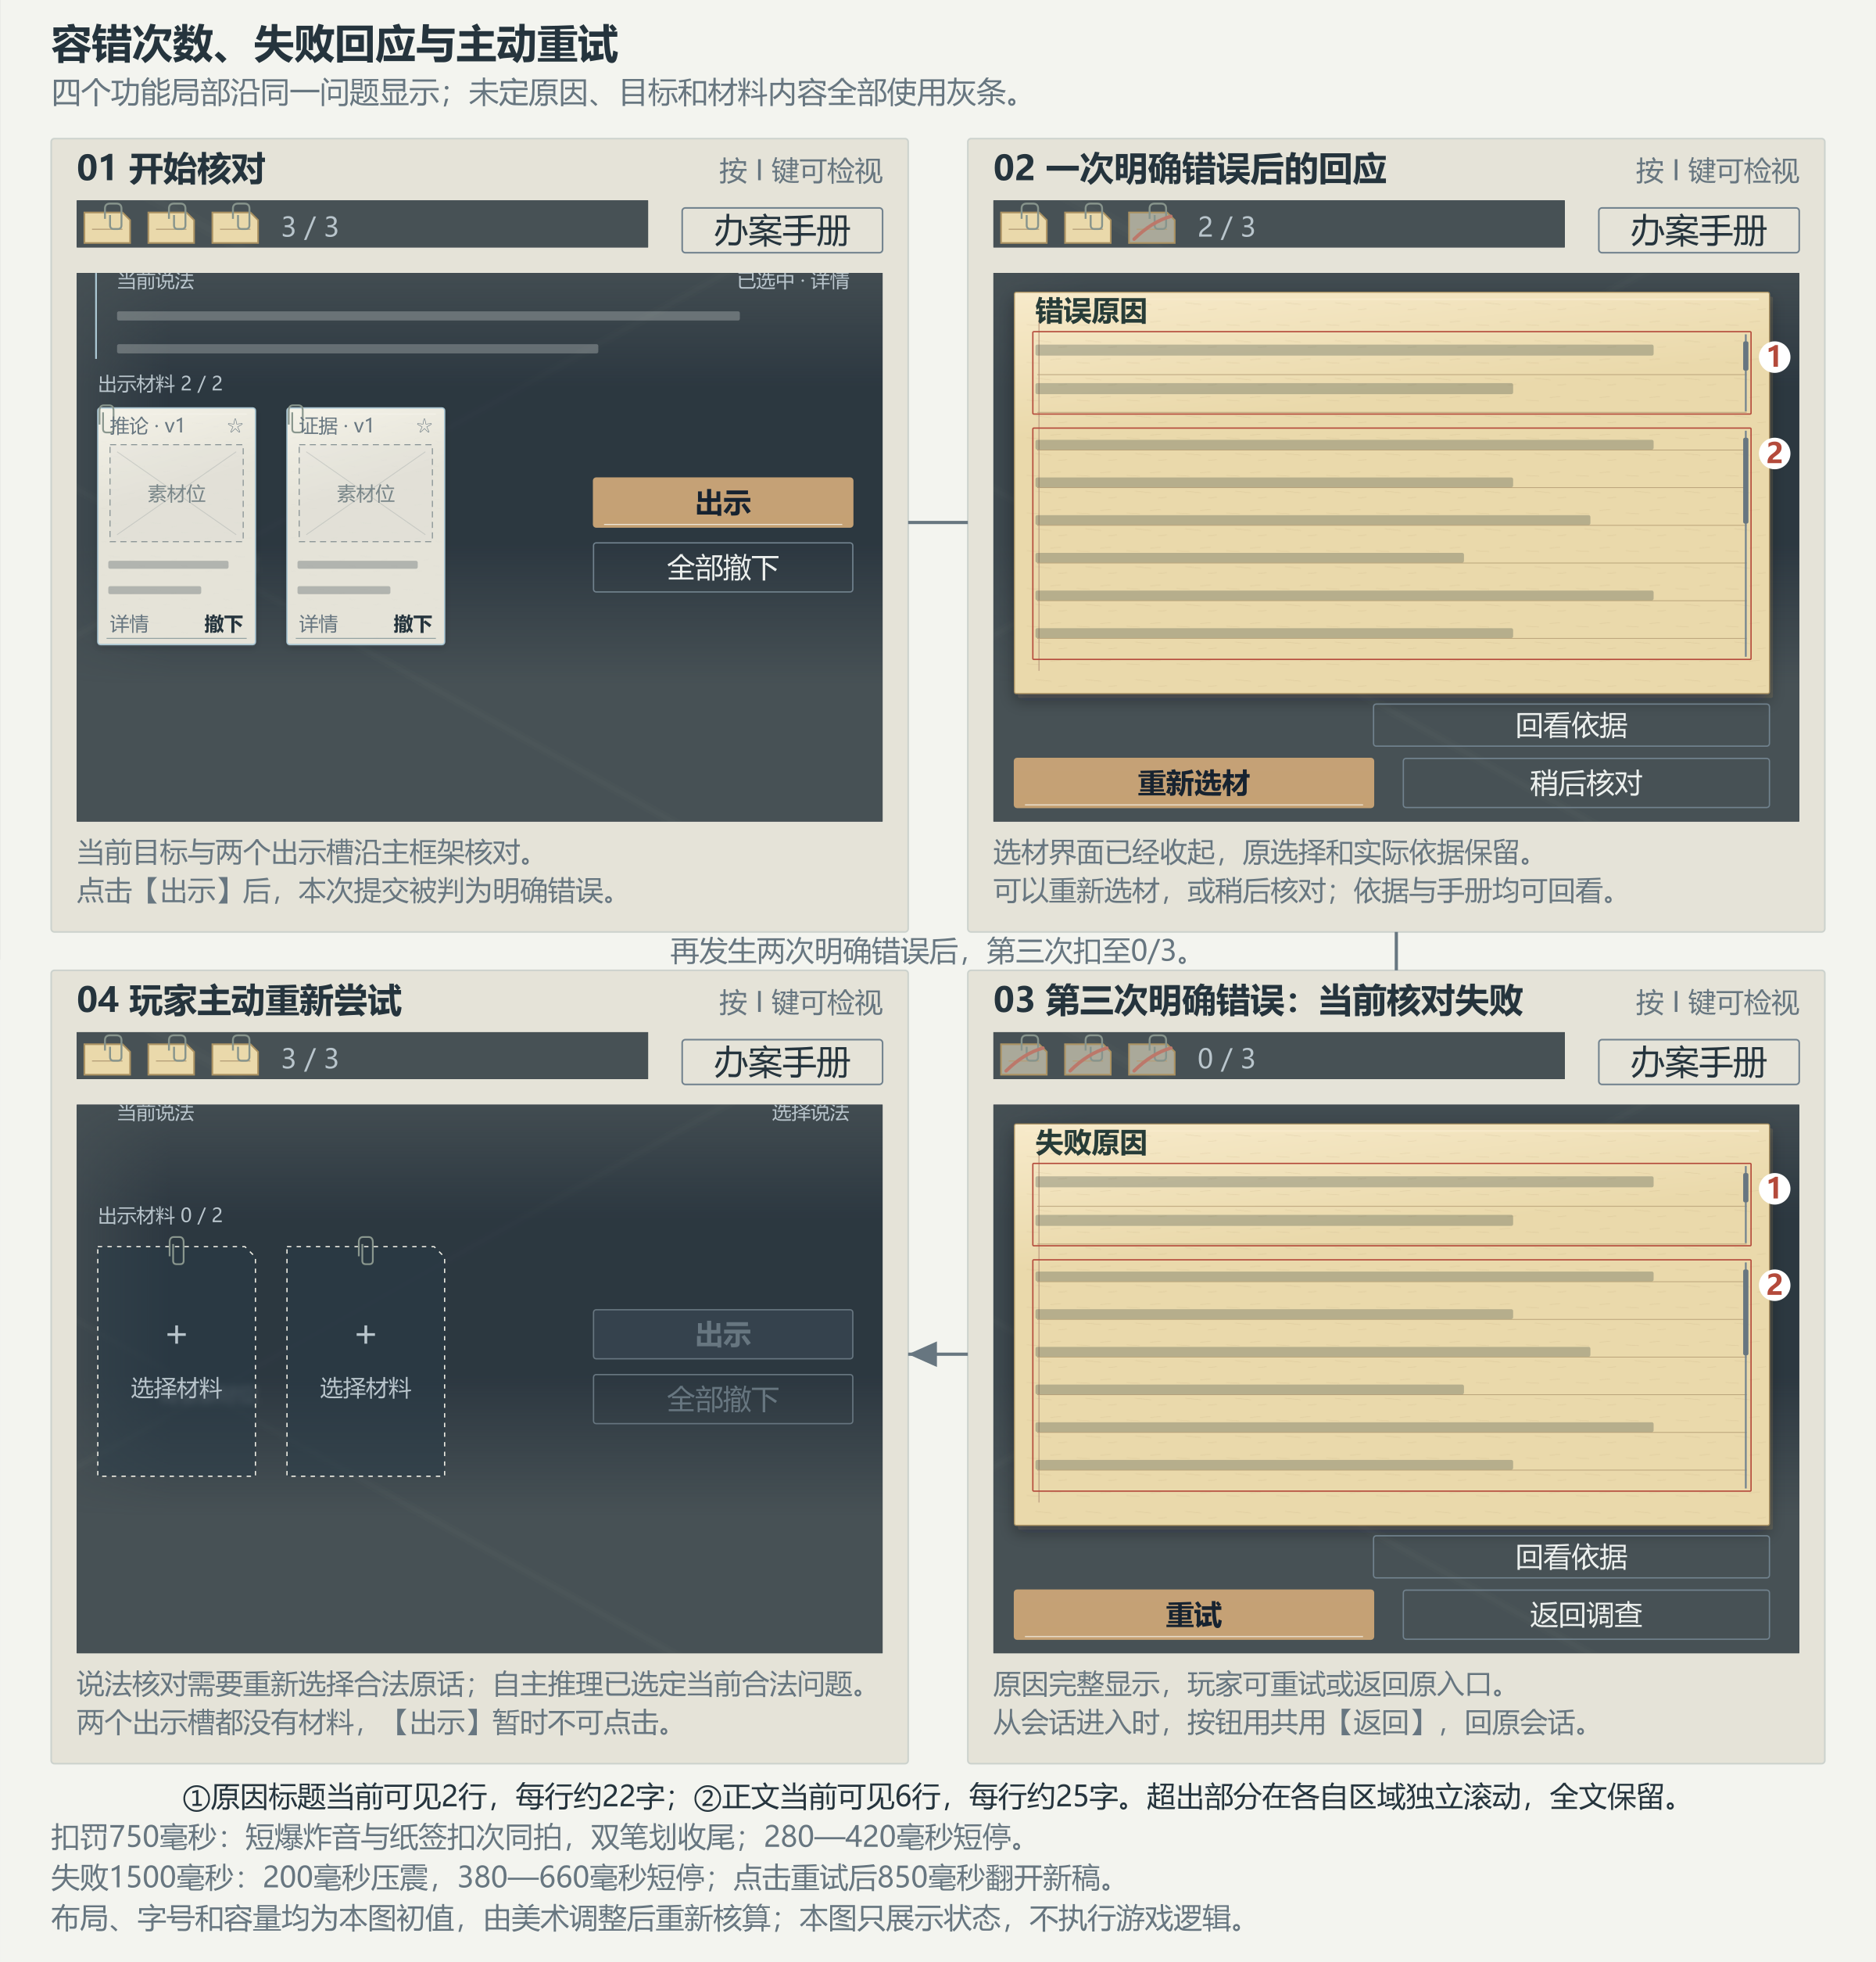
图 23 容错、失败与重新尝试
图注：明确错误划去页边一枚复核记号，显示错误范围与原因，不浮出−1数值。三枚全部划去时暂停当前论证，主动重试另起草稿；它不代表人物耐心或新的消耗道具。原因标题2行、每行约22字，正文6行、每行约25字，超出滚动。稳定页面仍可暂停、检视和回看依据。
每个问题初始3次容错。只在作者明确配置的错误关系命中时扣1次；错误关系绑定目标、精确材料、匹配范围、已知条件、原因与回应。充分、局部、有效反证和默认不足均不扣。具体配置例见配套表“错误出示”，不能把未匹配一概设为错误。
点击【重试】恢复本问题3次容错，清除本问题的选材草稿和局部临时结果。按钮文字复用初始化的共用【重试】，绑定见配置表。说法目标需要重新选择，自主推理沿当前已开放问题自动选定；两个出示槽里都没有卡牌。已取得材料、版本、来源、已确认成果、已提交结果与高潮标识保持，不从进入问题时的旧快照回滚。
退出、重入、查阅、换目标和换版均不补次数。失败时返回原调查或会话，0次状态继续保留，再次进入仍显示失败页；其他问题分别维护。连续点击同一次出示只扣一次，每次新的主动出示重新判定。
核查完成以充分成果真正提交为准：无新卡按结果配置的确认时点提交，生成推论时等待主动收下。之后点击继续或下一问结束本次核对；未收、局部、错误和失败都不记为完成。案件胜利、正式指认失败与结局由案件／指认功能决定，本系统提供已经确认的成果与真实依据。
音效与包装：扣罚750ms，120ms爆点与铅笔双划同拍，280—420ms停140ms。失败1500ms，200ms爆墨、压震，斜墨印“核对失败”放大压下；380—660ms停280ms，1000ms前退净，随后稳定显示原因；配一次有脆响的短爆破，尾声渐弱。主动点击后用850ms重试，80—450ms翻过失败稿，450—720ms三枚记号回位，配翻纸和轻落纸。动画不额外扣次或恢复次数，普通短表现可先完成显示再检视。

7. 通用操作与保存
输入、焦点、取消和返回使用《游戏初始化与开始》的共用约定，保存资格使用《存读档》的矩阵。对局是否展开与当前会话阶段分别记录，出示槽中已经放入卡牌时也可以收起界面。取得、阅读、收下、收起和结果提交先更新运行内存，允许保存时才写入档案。
打开手册时保留原页面和mode、精确问题与目标、两个出示槽中的材料版本、节点或结果、展开和浏览状态、正文位置、来源层级及焦点。关闭后按手册正文8.1—8.3恢复原调用，不复制草稿、不换版或重播。
完整手册的I和Esc按手册正文8.1处理，独立待收来源按4.3返回。上层菜单优先；查阅不收下、继续或增加保存资格。
状态 | 操作与返回 | 写档资格
可操作调查、问题列表或稳定选材 | 包含稳定网格和整理；保留目标选中状态、出示槽内是否已有卡牌，以及所选历史版本 | 处于调查流程且没有处理锁时允许手动保存
对白、回应、检视、资料或来源 | 关闭检视回原节点或结果；普通回应可重选或正常结束，资料不代替继续 | 禁止手动保存和新普通自动档，上层页面不增加资格
待收或已收未继续 | 可检视、暂停；业务页不自由回调查或换题。菜单可直接返回标题／退出或取消，待收可收下、已收可继续 | 不写新手动调查档或普通自动档，保存离开项灰显
当前问题失败及其原因／依据阅读 | 按禁存调查来源暂停；主屏继续回失败页，阅读按手册原位恢复。读取仅直接读取／取消 | 禁止新手动档和普通自动档；禁存提示读取初始化的失败来源专用键
判定、结果提交或切换场景处理中 | 禁用菜单和导航，不排队，处理完成后重新判断是否可用 | 禁用普通保存，固定内部保护按专用时点执行
纯表现动作 | 暂停时保持当前画面，跳过时显示最终稳定状态；均不代替收下或继续 | 不保存中间帧，稳定后按实际页面判断资格
结果正常返回允许页面 | 成功或已收结果点击【继续】或下一问选项后清除选择记录；重选恢复草稿，稍后核对返回原处 | 重选不触发自动保存；结果完整提交、表现结束，且最终实际页面满足既有条件时，才写入一次自动档

跳过只完成显示，不代替继续或收下，也不提前执行更正和解锁。减弱动态时，用静态边框和文字代替位移、旋转及裂纹运动；静音时保留全部信息。
选用、展开和归位均先更新内存中的目标状态，再播放表现。普通回应所包含的结果，在文案配置的进入回应或点击继续时执行；生成推论的结果在收下时统一执行入库、更正和解锁。动画结束只开放相应按钮。进入待收、点击收下、关闭来源或暂停均不触发普通自动保存，也不在后台保存旧状态。
当前不能保存时，【保存游戏】置灰并显示恢复条件。待收、已收和失败仍可从暂停菜单进入返回标题／退出确认，保存项灰显，直接离开与取消可用；取消回原页面。读取其他档只提供直接读取或取消。成功离开或读取替换后结束旧流程，不补自动档，不收下或继续原结果。
失败及其阅读层的禁存提示绑定UI_SAVE_DISABLED_CORE_FAILURE。玩家返回可操作且允许保存的调查画面后，即使本题剩余0次，也可按原条件保存；重试到稳定选材时按该页面判断资格。
合法档案保存各问题的容错、失败状态和原业务记录；恢复使用该档的值。错误、失败返回和重试本身不触发自动保存，不新增容错保护档。旧档缺少新增容错记录时，按问题是否完成恢复未完成问题3次初值，已有成果及高潮记录保持，具体兼容由程序与存读档模块接入。
已有旧档仍可恢复。详情、来源、待收和已收按记录的版本、阅读层级和执行标记恢复；恢复后仍禁止新保存，正常返回允许页面后才开放。读取失败时保留原内存和旧档，结果执行键使用run_id＋call_id＋timing＋group_id，重试或菜单返回不重复执行结果。
指认前保护、阶段前保护和结局续播使用独立的内部保存时点，不由普通保存按钮触发。运行快照字段见《核心玩法接口》。

三、资源汇总
素材占位：图片使用灰框和X线，未配置文字使用灰条，说明资源范围、锚点、适配和保护区域。人物造型、服装、场景陈设及插画内容由美术设计，实际资源读取当前地点、交谈对象和材料配置。
资源 | 制作要求
选材卡与观察调用 | 复用手册卡面与同版观察资源；本案保留选中、出示槽、暗色占位及移动表现，选材材质参考见图8
场景与人物 | 地点背景、透明人物立绘与表情分别提供；击破宽幅特写取当前受反证人物，上方保护面部、下方放字标，与宣告同期切入；无交谈对象不补人物
反馈与特效 | 普通、递进和关键分别制作；新增容错3格、错误对照、黄纸失败和重试翻页，纸纹、墨迹、字标与遮罩分层，见第6节
声音 | 各声层独立交付，按照各段动作切点组合；以图注规定的重音、音色和尾声为准

美术交付：背景、立绘、表情与反应特写分别交付，同角色统一锚点和保护区。纸面、墨印、字标、粒子与遮罩分层，文字和按钮独立；白模造型由美术调整。
布局调整：重排后重算文字容量、位置和命中范围，按内容与控件身份恢复阅读位置及焦点。卡牌比例、出示数量、来源及判定、更正、收下、保存规则保持。

附件一 关卡配置
问题入口绑定开放条件与合法目标，材料引用实际取得的内容版；充分关系、局部、错误和未匹配回应分别声明。结果组明确确认范围、实际来源与生效时点，前次成果通过basis_relation读取已经确认的范围和冻结依据。
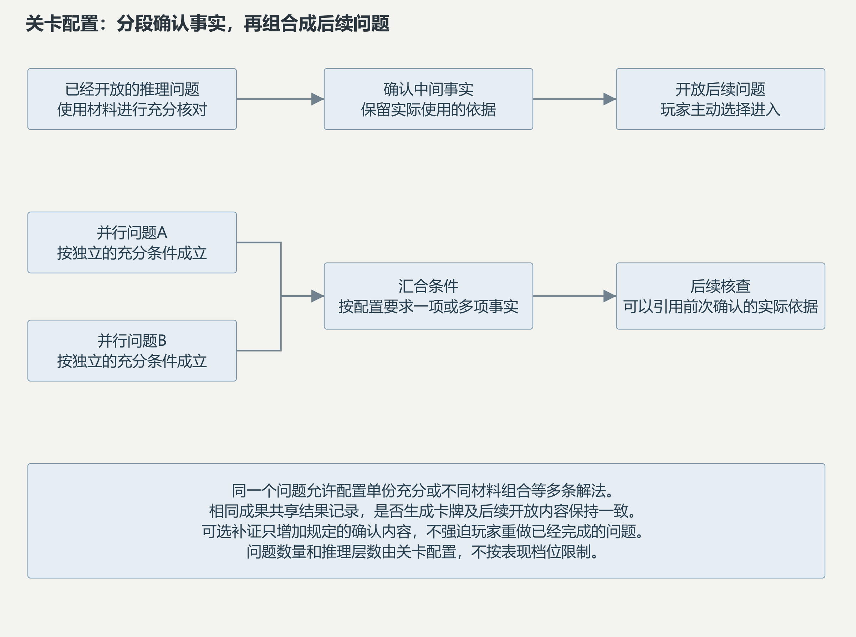
图 24 关卡递进配置 问题、关系与结果的连接
图注：节点为已经开放的问题，连线为开放条件或前次确认的引用。串联、并联、可选补证与多解法沿同一结果记录；汇合按配置要求完成必要前问，局部结果不作阶段完成。解锁不自动选题。
配置表使用中文名、机器键、类型、客户端分组c四行表头，第5行填数据；#备注不导出，data_scope区分用途，匿名TEST_*不与主笔试跑内容混用。字段要求见配置说明，程序映射与改动边界见接口第10、11节；共用阅读沿手册3—8。

